Mesto Vrútky

Predkladacia správa

Určené: na zasadnutie Mestského zastupiteľstva vo Vrútkach dňa 24.04.2018.

Názov materiálu: Zásady hospodárenia s majetkom mesta Vrútky v zmysle zákona č. 138/1991 Zb. §9 odstavec 1

Materiál obsahuje: - predkladacia správa
- dôvodová správa
- Zásady hospodárenia s majetkom mesta Vrútky
- protest prokurátora č. k. Pd 137/17/5506-5

Návrh na uznesenie :

Mestské zastupiteľstvo vo Vrútkach

- p r e r o k o v a l o
protest prokurátora č. k. Pd 137/17/5506-5 proti VZN Mesta Vrútky č. 10/2009 o hospodárení s majetkom mesta Vrútky zo dňa 20.02.2018.

- v y h o v u j e
protestu prokurátora č. k. Pd 137/17/5506-5 proti VZN Mesta Vrútky č. 10/2009 o hospodárení s majetkom mesta Vrútky zo dňa 20.02.2018.

- r u š í
Všeobecné záväzné nariadenie č. 10/2009 o hospodárení s majetkom mesta Vrútky.

- s c h v a ľ u j e
Zásady hospodárenia s majetkom mesta Vrútky

Stanovisko finančnej komisie: odporúča MsZ zrušiť VZN č. 10/2009 o hospodárení s majetkom mesta a schváliť Zásady hospodárenia s majetkom mesta Vrútky.

Spracoval a predkladá: Ing. J. Rišianová, vedúca odboru služieb

Vo Vrútkach, 02.04.2018

................................................... podpis predkladateľa

Dôvodová správa

Mesto Vrútky obdržalo dňa 20.02.2018 Protest prokurátora č. Pd 137/17/5506-5 proti Všeobecne záväznému nariadeniu č. 10/2009 o hospodárení s majetkom Mesta Vrútky, ktorým Okresná prokuratúra v Martine navrhuje predmetné VZN zrušiť. Protest bol spracovaný na základe podnetu p. Pachníka, ktorý uvedené VZN navrhuje zrušiť vo väčšine slovenských miest a obcí. Okresná prokuratúra protestom prokurátora nenamieta obsahové náležitosti VZN č. 10/2009 o hospodárení s majetkom Mesta Vrútky, ale procesné úkony, ktorými sú prijatie takýchto zásad formou interného správneho aktu, nie na úrovni všeobecne záväzného nariadenia.
Mestský úrad vo Vrútkach si nemyslí, že hospodárenie s majetkom mesta má nižšiu právnu váhu ako napr. hospodárenie s bytovým fondom, čo je schvaľované všeobecne záväzným nariadením. Zákon o majetku obcí v ustanoveniach o prijatí zásad hospodárenia s majetkom nedefinuje ich prijatie kogentne všeobecne záväzným nariadením. Z toho dôvodu súhlasíme s návrhom zrušiť všeobecne záväzné nariadenie o hospodárení s majetkom mesta Vrútky a prijať na úrovni interného správneho aktu Zásady hospodárenia s majetkom Mesta Vrútky, ktoré budú schvaľované jednoduchou väčšinou t.j. uznesením mestského zastupiteľstva.
Vzhľadom k tomu, že VZN o hospodárení s majetkom Mesta Vrútky bolo prijaté v roku 2009, v navrhovaných zásadách bolo potrebné niektoré ustanovenia v zmysle zákona o majetku obcí reevidovatť, doplniť, príp. vypustiť. Do zásad hospodárenia s majetkom mesta Vrútky bol doplnený článok o nakladaní s cennými papiermi a o nakladaní s koncesným majetkom. V úvodných ustanoveniach boli presne špecifikované základné pojmy, doplnené ustanovenia o predkladaní výkazov správcov majetku, ako aj povinnosť predložiť raz ročne správu o hospodárení organizácie do MsZ. V neposlednej miere boli doplnené práva a povinnosti rozpočtovej organizácie pri správe majetku mesta. Zároveň boli skompletizované prílohy prenájmov a prehodnotené výšky nájmov podľa lokality a účelu nájmu.



Zásady hospodárenia a nakladania s majetkom mesta Vrútky

č.

Názov a sídlo organizácie | Mesto Vrútky, Námestie S. Zachara 4,  038 61 Vrútky
Poradové číslo vnútorného predpisu

Vypracoval | Ing. Jana Rišianová, vedúca odboru služieb MsÚ
Schválilo | Mestské zastupiteľstvo vo Vrútkach
Účinnosť vnútorného predpisu

Ruší sa vnútorný predpis

Prílohy | 3

Mestské zastupiteľstvo vo Vrútkach v súlade s § 11 ods. 4, písm. a) zákona č. 369/1990 Zb. o obecnom zriadení v znení neskorších zmien a doplnkov, ako aj v súlade s § 9 ods. 1 zákona č. 138/1991 Zb. o majetku obcí v znení neskorších zmien a doplnkov určuje

Zásady hospodárenia a nakladania s majetkom mesta Vrútky

PRVÁ ČASŤ
Úvodné ustanovenia

Čl. 1
Predmet úpravy
- Mesto Vrútky (ďalej len „mesto“) je samostatný samosprávny územný celok Slovenskej republiky, je právnickou osobou, ktorá za podmienok stanovených zákonom č. 138/1991 Zb. o majetku obcí samostatne hospodári s vlastným majetkom a vlastnými príjmami.
- Tieto zásady hospodárenia a nakladania s majetkom mesta (ďalej len ,,zásady“) upravujú:
- práva a povinnosti mesta pri hospodárení a nakladaní s majetkom mesta,
- práva a povinnosti správcov spravujúcich majetok mesta, spôsob a podmienky zverenia majetku mesta do správy a j eho odňatie,
- spôsob a podmienky nadobúdania majetku do vlastníctva mesta,
- spôsob a podmienky prevodu majetku mesta na tretie osoby,
- spôsob a podmienky prenechávania majetku mesta do dočasného užívania,
- podmienky nakladania s pohľadávkami a záväzkami mesta, cennými papienni a inými majetkovými právami mesta,
- kompetencie mesta a správcov majetku mesta pri schvaľovaní úkonov týkajúcich sa nakladania s majetkom mesta.
3) Cieľom týchto zásad je usmerniť využívanie majetku mesta Vrútky na plnenie úloh verejnoprávnej povahy, chrániť majetok mesta pred jeho zneužitím a pred nehospodárnym nakladaním a zabezpečiť jeho čo najefektívnejšie zhodnocovanie a zveľaďovanie, a tým v čo najväčšej možnej miere zabrániť situácii charakterizovanej neschopnosťou mesta plniť svoje verejnoprávne funkcie riadne a včas v dôsledku nedostatočnej majetkovej základne.

Čl. 2
Základné pojmy
- Majetok mesta tvoria nehnuteľné veci a hnuteľné veci vrátane finančných prostriedkov, ako aj pohľadávok a iných majetkových práv, ktoré sú vo vlastníctve mesta podľa zákona č. 138/1991 Zb. o majetku obcí v znení neskorších predpisov (ďalej len „zákon o majetku obcí“) alebo ktoré nadobudne mesto do vlastníctva prechodom z majetku Slovenskej republiky na základe zákona o majetku obcí alebo osobitného predpisu, alebo vlastnou činnosťou. Mesto môže nadobúdať ďalší majetok najmä kúpou, zámenou, darovaním, rozhodnutím štátneho orgánu alebo vlastnou investičnou činnosťou.
- Majetok mesta možno použiť najmä na verejné účely, na podnikateľskú činnosť a na výkon samosprávy mesta.
- Správcom majetku mesta je rozpočtová alebo príspevková organizácia zriadená mestom, ktorej bol majetok zverený do správy.
- Správa majetku mesta je súhrn oprávnení a povinností správcu k tej časti majetku, ktorú mu mesto zverilo do správy alebo ktorú správca nadobudol vlastnou činnosťou.
- Zámerom nakladať s vecou sa rozumie úmysel mesta previesť vlastníctvo akejkoľvek nehnuteľnej veci alebo hnuteľnej veci, alebo úmysel mesta dať do dočasného užívania tretej osobe akúkoľvek nehnuteľnú vec alebo hnuteľnú vec, spôsobom schváleným príslušným orgánom mesta. Zámer nakladať s vecou môže byť vplyvom okolností a zistení zmenený, a teda zámer nakladať s vecou nemožno pokladať za schválenie prevodu alebo prenájmu veci vo vzťahu ku konkrétnej tretej osobe a za konkrétnych podmienok v zmysle zákona a týchto zásad.
- Prevodom vlastníctva majetku mesta sa rozumie najmä uzatvorenie kúpnej zmluvy alebo zámennej zmluvy, ktoré musia mať vždy písomnú formu a zákonom predpísané náležitosti.
- Dočasným užívaním majetku mesta sa rozumie najmä uzatvorenie nájomnej zmluvy alebo zmluvy o výpožičke, ktoré musia mať vždy písomnú formu a zákonom predpísané náležitosti.
- Dôvod hodný osobitného zreteľa je konkrétny dôvod, pri ktorom by bolo neprimerane tvrdé postupovať podľa § 9a ods. 1 až 7 zákona o majetku obcí alebo by tým vznikli neprimerane vysoké náklady v porovnaní so zostatkovou hodnotou majetku obce, s ktorým sa nakladá.
- Zvyškovým pozemkom na účely týchto zásad sa rozumie pozemok o výmere max. 200 m², ktorý susedí s pozemkom vo vlastníctve žiadateľa - fyzickej osoby, na ktorom je postavená stavba vo vlastníctve žiadateľa a je samostatne nezastavateľný hlavnou stavbou,
- Prebytočný majetok mesta je majetok vo vlastníctve mesta, ktorý mesto alebo mestské rozpočtové a príspevkové organizácie dočasne alebo trvalo nepotrebujú na plnenie svojich úloh v rámci predmetu činnosti alebo v súvislosti s ním.
- Neupotrebiteľný majetok mesta je majetok vo vlastníctve mesta, ktorý pre svoje úplné fyzické a morálne opotrebovanie, poškodenie, zastaranosť alebo nehospodárnosť v prevádzke nemôže slúžiť svojmu účelu. Za neupotrebiteľný majetok sa považujú aj stavby, ktoré nemožno premiestniť, a ktoré je potrebné odstrániť v dôsledku plánovanej výstavby, prestavby rozšírenie objektu alebo rozhodnutia stavebného úradu.
- Hodnotou majetku mesta sa rozumie v prípade, ak ide o zámer vec previesť alebo prenajať, všeobecná hodnota majetku stanovená podľa osobitného predpisu (znalecký posudok).
Čl. 3
Rozsah pôsobnosti
- Tieto zásady sa vzťahujú na mesto, jeho orgány a správcov majetku mesta. Na iné právnické osoby a fyzické osoby, sa tieto zásady vzťahujú pokiaľ sú oprávnené v rozsahu stanovenom osobitným právnym predpisom, týmito zásadami alebo zmluvou, majetok mesta držať, užívať, brať z neho úžitky a nakladať s ním primerane.

DRUHÁ ČASŤ
Schvaľovanie úkonov orgánmi mesta

Čl. 4
Mestské zastupiteľstvo
- Mestské zastupiteľstvo vo Vrútkach (ďalej len,, mestské zastupiteľstvo“) schvaľuje:
  - spôsob prevodu vlastníctva nehnuteľného majetku mesta; to neplatí, ak mesto je povinné previesť nehnuteľný majetok podľa osobitného predpisu,
  - podmienky obchodnej verejnej súťaže, ak sa má prevod vlastníctva nehnuteľného majetku mesta realizovať na základe obchodnej verejnej súťaže,
  - prevody vlastníctva nehnuteľného majetku mesta, ak sa realizujú priamym predajom,
  - prevody vlastníctva nehnuteľného majetku mesta, ak sa realizujú ako prípad hodný osobitného zreteľa, vrátane schválenia zámeru,
  - prevody vlastníctva hnuteľného majetku mesta nad hodnotu určenú týmito zásadami,
  - nakladanie s majetkovými právami nad hodnotu určenú týmito zásadami,
  - vklady nehnuteľného majetku do majetku zakladaných alebo existujúcich obchodných spoločností,
  - koncesné zmluvy na uskutočnenie stavebných prác alebo koncesné zmluvy na poskytnutie služby uzatvorené podľa osobitného predpisu (ďalej len koncesná zmluva),
  - rozhodnutie o prijatí pôžičky alebo úveru,
  - zmluvy o nájme na dobu neurčitú alebo na dobu určitú nad 2 roky v prípadoch ustanovených zákonom o majetku obcí a týmito zásadami,
  - zriadenie a zrušenie predkupného práva,
  - zverenie nehnuteľného majetku mesta do správy a jeho odňatie zo správy, prevod správy nehnuteľného majetku mesta medzi správcami,
  - odpustenie dlhu alebo trvalé upustenie od vymáhania pohľadávky nad hodnotu určenú týmito zásadami,
  - zriadenie záložného práva, okrem prípadov ustanovených osobitným právnym predpisom,
  - prebytočnosť a neupotrebiteľnosť nehnuteľného majetku a spôsob naloženia s takýmto majetkom,
  - prebytočnosť a neupotrebiteľnosť hnuteľného majetku, ktorého zostatková cena je vyššia ako 3 500,- EUR vrátane,
  - vyradenie majetku v obstarávaní v dôsledku zmarenej investície
  - odkúpenie nehnuteľnosti mestom alebo prijatie nehnuteľnosti ako daru do majetku mesta,
  - postúpenie pohľadávok mesta,
  - zriadenie a zrušenie vecného bremena na nehnuteľnom majetku vo vlastníctve mesta.

Čl. 5
Primátor
1) Primátor mesta Vrútky (ďalej len „primátor") najmä:
a) schvaľuje zmluvné prevody vlastníctva hnuteľných vecí do hodnoty určenej týmito zásadami,
b) schvaľuje zverenie hnuteľného majetku mesta do správy a jeho odňatie zo správy, prevod správy hnuteľného majetku medzi správcami,
c) schvaľuje nadobúdanie hnuteľného majetku do vlastníctva mesta, v súlade s rozpočtom mesta na príslušný kalendárny rok,
d) rozhoduje o dočasnom alebo trvalom upustení od vymáhania pohľadávky do hodnoty určenej týmito zásadami,
e) rozhoduje o prebytočnosti a neupotrebiteľnosti hnuteľného majetku, ktorého zostatková hodnota je nižšia ako 3 500 EUR,
f) je oprávnený nakladať s majetkovými právami (finančnými prostriedkami) do výšky schváleného rozpočtu na príslušný rozpočtový rok,
g) rozhoduje vo všetkých veciach týkajúcich sa hospodárenia a nakladania s majetkom mesta, ktoré nie sú zákonom alebo štatútom mesta, príp. týmito zásadami vyhradené mestskému zastupiteľstvu.
TRETIA ČASŤ
Nadobúdanie majetku

Čl. 6
- Mesto môže majetok nadobúdať najmä:
- zo zákona,
- na základe zmluvy (kúpa, zámena, darovanie a i.),
- dedením zo závetu,
- vlastnou podnikateľskou činnosťou,
- majetkovou účasťou na podnikaní právnických osôb,
- vlastnou investičnou činnosťou,
- združovaním prostriedkov s inými právnickými a fyzickými osobami,
- rozhodnutím orgánov štátnej správy alebo súdov.
- Zmluvné nadobúdanie vlastníctva nehnuteľného majetku vždy podlieha schváleniu mestského zastupiteľstva bez ohľadu na jeho obstarávaciu cenu.
- O nadobúdaní vlastníctva hnuteľného majetku do vlastníctva mesta rozhoduje primátor mesta v súlade so schváleným rozpočtom mesta a pridelenými finančnými prostriedkami na príslušný kalendárny rok.
- Ustanovenia bodov 2 a 3 tohto článku sa nepoužijú, pokiaľ k nadobudnutiu majetku do vlastníctva mesta dôjde na základe zákona alebo na základe rozhodnutia orgánov štátnej správy, prípadne súdov.

ŠVRTÁ ČASŤ
Prevod vlastníckeho práva k majetku mesta

Úvodné ustanovenia
Čl. 7
- Prevody vlastníckych práv k majetku mesta na fyzické a právnické osoby sú vykonávané vždy na základe písomnej zmluvy, a sú spravidla odplatné.
- Ak zákon o majetku obcí neustanovuje inak, prevody vlastníctva majetku mesta sa musia vykonať:
a) na základe obchodnej verejnej súťaže
b) dobrovoľnou dražbou
c) priamym predajom najmenej za cenu vo výške všeobecnej hodnoty majetku stanovenej podľa osobitného predpisu.
- Na prevod majetku mesta dražbou sa vzťahuje osobitný zákon.
- Minimálnou cenou je pri prevode vlastníckeho práva spravidla cena stanovená podľa osobitného právneho predpisu⁵⁾alebo podľa prílohy č. 2 týchto zásad.
- Žiadateľ bude vylúčený z procesu prevodu vlastníctva majetku mesta a mesto naňho neprevedie majetok v prípade, že žiadateľ nemá splnené všetky daňové a iné povinnosti voči mestu alebo organizácii v jeho zriaďovateľskej pôsobnosti k dátumu podania žiadosti.

Čl. 8
- Prevod vlastníctva majetku mesta sa uskutočňuje na základe písomných zmlúv podľa osobitných právnych predpisov.
- Povinne zverejňované zmluvy nadobúdajú účinnosť v súlade s osobitným právnym predpisom.
- Kúpna zmluva okrem zákonom stanovených náležitostí obsahuje:
  - ustanovenia o dobe splatnosti ceny
  - spôsoby zániku zmluvy (odstúpenie)
  - ustanovenia o zmluvných pokutách
  - účel, na ktorý bude majetok mesta slúžiť a lehotu, po ktorú má byť tento účel zachovaný
(4) Na základe dohody zmluvných strán môže kúpna zmluva obsahovať:
- ustanovenia o predkupnom práve
- ustanovenia o vecnom bremene
- ustanovenia o práve spätnej kúpy
(5) Náklady na vyhotovenie znaleckého posudku, na zriadenie vecného bremena a pod. znáša záujemca, s ktorým bude uzatvorená kúpna zmluva, ak sa strany nedohodnú inak. Znalecký posudok vyhotoví znalec, ktorého určí mesto, ak sa strany nedohodnú inak.
(6) Ak sa prevádza spoluvlastnícky podiel, spoluvlastníci majú predkupné právo. Pri predaji spoluvlastníckeho podielu mesto postupuje v zmysle osobitných právnych predpisov zmluvných dojednaní.
(7) V prípade, ak mestské zastupiteľstvo prijme uznesenie, ktorým schváli predložený návrh realizácie prevodu majetku mesta (ďalej len „uznesenie“), Mestský úrad – príslušný odbor do 15 dní od nadobudnutia platnosti uznesenia písomne oboznámi kupujúceho a pripraví návrh kúpnej zmluvy s podmienkami, ktoré sú uvedené v uznesení. Návrh kúpnej zmluvy predloží kupujúcemu. Kúpnu zmluvu uzavrie mesto s kupujúcim najneskôr do 3 mesiacov od nadobudnutia platnosti uznesenia.
(8) V prípade, ak mestské zastupiteľstvo prijme uznesenie, ktorým neschváli predložený návrh realizácie prevodu majetku mesta na kupujúceho, príslušný odbor s touto skutočnosťou do 15 dní od nadobudnutia platnosti uznesenia písomne oboznámi kupujúceho.
(9) Zmluva o budúcej zmluve podlieha rovnakému právnemu režimu schvaľovania ako budúca zmluva.
(10) Predkupné právo dohodnuté v nájomnej zmluve môže trvať maximálne počas obdobia nájomného vzťahu.
(11) Dodatok ku zmluve, na základe ktorých dochádza k zmene podstatných náležitostí zmluvy podliehajú rovnakému režimu schvaľovania ako pôvodná zmluva.

Čl. 9
- Ak sa strany nedohodnú inak, je kupujúci povinný pri prevode nehnuteľností zaplatiť celú kúpnu cenu pri podpise zmluvy.
- Ak nadobúdateľ nezaplatí dohodnutú cenu najneskôr v posledný deň dohodnutej doby splatnosti, je mesto oprávnené odstúpiť od zmluvy.

Čl. 10
- Ak sa predáva nehnuteľný majetok mesta na základe dôvodu hodného osobitného zreteľa, kúpne zmluvy musia obsahovať dohodu o účele, na ktorý bude majetok mesta slúžiť jeho nadobúdateľov počas dohodnutej doby.
- Zmenu dohodnutého účelu pred uplynutím dohodnutej doby je kupujúci vždy povinný mestu vopred oznámiť a požiadať o povolenú zmenu. Ak kupujúci zmení dohodnutý účel bez predchádzajúceho oznámenia a písomného povolenia zmeny, je mesto oprávnené od zmluvy odstúpiť a kupujúci nemá nárok na refundáciu nákladov, o ktoré vec zhodnotil.
- V prípade, že kupujúci nadobudol majetok za nižšiu cenu než bola všeobecná hodnota majetku a nedodržal účel, je kupujúci povinný mestu doplatiť aj rozdiel medzi dohodnutou cenou a všeobecnou hodnotou majetku najneskôr do šiestich mesiacov odo dňa zmeny účelu na základe výzvy mesta.

Prevod vlastníckych práv k nehnuteľnému majetku mesta
Čl. 11
- O zmluvnom prevode nehnuteľného majetku rozhoduje vždy mestské zastupiteľstvo.
- Darovanie nehnuteľného majetku je neprípustné, ak osobitný predpis neustanovuje inak.
- Podmienky prevodu vlastníckych práv k nehnuteľnému majetku mesta určí mesto.
- Uznesenie mestského zastupiteľstva o schválení zmluvného prevodu nehnuteľností musí obsahovať:
- identifikáciu nadobúdateľa (nezameniteľným spôsobom),
- špecifikáciu prevádzaného majetku mesta,
- spôsob prevodu,
- výšku kúpnej ceny,
- v prípade obchodnej verejnej súťaže jej podmienky,
- ďalšie podmienky odpredaja nehnuteľností (napr. účel, predkupné právo, vecné bremeno).

Čl. 12
- Ak má byť na prevádzanú nehnuteľnosť zriadené predkupné právo, uznesenie mestského zastupiteľstva obsahuje aj ustanovenie o zriadení predkupného práva na prevádzanú nehnuteľnosť. Uplatnenie predkupného práva podľa predchádzajúcej vety je posudzované osobitne v každom jednotlivom prípade a závisí od charakteru prevádzanej nehnuteľnosti. Predkupné právo bude zakotvené priamo v zmluve o prevode nehnuteľností a zaevidované v katastri nehnuteľností, ak má byť zriadené ako vecné právo.

- V prípade predaja alebo iného scudzenia nehnuteľnej veci kupujúcim, ktorý túto nehnuteľnú vec nadobudol od mesta za nižšiu cenu než je všeobecná hodnota majetku určená podľa osobitného predpisu⁵⁾ pred uplynutím dohodnutej doby od jej nadobudnutia, má mesto predkupné právo na kúpu nehnuteľnej veci za cenu, za ktorú kupujúci nadobudol nehnuteľnú vec mesta; v prípade znehodnotenia sa cena primerane zníži. Predkupné právo je mesto povinné dohodnúť v kúpnej zmluve ako časovo obmedzené vecné právo, pričom dohodnutá doba nesmie byť kratšia ako päť rokov; mesto je povinné súčasne s návrhom na vklad vlastníckeho práva k nehnuteľnosti podať aj návrh na záznam predkupného práva mesta k tejto nehnuteľnosti.

Čl. 13
    - Ak má byť na prevádzanú nehnuteľnosť zriadené vecné bremeno v prospech mesta ako oprávneného z vecného bremena, napr. v prípade, že na prevádzanej nehnuteľnosti sa nachádza stavba alebo objekt, ktorého zachovanie a prevádzkovanie je v záujme mesta, uznesenie musí tiež obsahovať ustanovenia o zriadení vecného bremena (ako vecného práva, ktoré ukladá budúcemu vlastníkovi niečo uchovať alebo strpieť na prevádzanej nehnuteľnosti). Zriadenie vecného bremena bude zakotvené priamo v zmluve o prevode nehnuteľností a zaevidované v katastri nehnuteľností.

Prevod vlastníckeho práva k hnuteľnému majetku mesta
Čl. 14
- Vlastnícke právo k hnuteľnému majetku mesta možno previesť najmä kúpnou zmluvou alebo darovacou zmluvou.
- Na prevod vlastníctva mesta k hnuteľným veciam sa primerane vzťahuje Čl. 7 a nasl. týchto zásad.
- Predaj hnuteľného majetku mesta:
  - ktorého zostatková cena je nižšia ako 3500 EUR vrátane za jeden kus schvaľuje primátor mesta,
  - ktorého zostatková cena je vyššia ako 3500 EUR za jeden kus schvaľuje mestské zastupiteľstvo.
- Darovať hnuteľný majetok mesta, ktorý bol vyhlásený za prebytočný prípadne neupotrebiteľný podľa týchto zásad, môže mesto fyzickým osobám alebo právnickým osobám. O jeho darovaní rozhoduje mestské zastupiteľstvo.

PIATA ČASŤ
Práva a povinnosti pri hospodárení s majetkom mesta

Čl. 15
Úvodné ustanovenia
- Mesto a právnické osoby zriadené alebo založené mestom sú povinné majetok mesta zveľaďovať, chrániť a zhodnocovať a hospodáriť s ním v prospech rozvoja mesta, jeho obyvateľov, ochrany a tvorby životného prostredia a vo svojej celkovej hodnote v zásade nezmenšený zachovať, pričom za týmto účelom sú povinné najmä:
a) udržiavať a užívať majetok,
b) chrániť majetok pred poškodením, zničením, stratou alebo zneužitím,
c) používať všetky právne prostriedky na ochranu majetku vrátane včasného uplatňovania svojich práv alebo oprávnených záujmov pred príslušnými orgánmi,
d) viesť majetok v predpísanej evidencii v súlade s príslušnými právnymi predpismi, najmä zákonom č. 431/2002 Z.z. o účtovníctve,
e) vykonávať inventarizáciu majetku mesta a záväzkov podľa osobitných predpisov,
f) hospodáriť s majetkom v súlade s týmito zásadami.
- Mesto vykonáva úkony súvisiace s hospodárením s majetkom, a to najmä:
- zveruje majetok do správy príspevkovým a rozpočtovým organizáciám zriadeným mestom,
- poveruje výkonom správy majetku organizácie založené mestom alebo iné právnické osoby,
- dáva majetok do dočasného užívania,
- vkladá majetok do obchodných spoločností,
- zakladá zo svojho majetku inú právnickú osobu,
- podniká s majetkom vo vlastnom mene,
- zakladá majetok pre zriadenie záložného práva.
- Majetok, ktorý mesto získalo z majetku Slovenskej republiky podľa zákona o majetku obcí a ktorý ku dňu prechodu majetku na mesto slúžil na vzdelávací proces v oblasti vzdelávania a výchovy a činnosti s nim bezprostredne súvisiace, ďalej na zabezpečenie sociálnej pomoci a zdravotníckej starostlivosti, môže zveriť do správy zriadeným príspevkovým alebo rozpočtovým organizáciám.
- Mesto je povinné zachovávať účelové využitie majetku, ktoré nadobudlo z majetku Slovenskej republiky na činnosti v oblasti vzdelávania a výchovy a činnosti s nimi bezprostredne súvisiace, na zabezpečenie sociálnej pomoci a zdravotnej starostlivosti. Na tento majetok nemožno zriadiť záložné právo ani zabezpečovací prevod práva, uskutočniť výkon rozhodnutia a konkurzné konanie podľa osobitných predpisov. Tieto povinnosti sa končia na základe skutočností uvedených v osobitnom predpise.
- Rozpočtové a príspevkové organizácie zriadené mestom hospodáriace s majetkom mesta sú povinné:
- spracovávať štvrťročne výkazy o hospodárení a predkladať zriaďovateľovi do 30 dní po skončení príslušného kalendárneho štvrťroka,
- raz ročne predkladať mestskému zastupiteľstvu správu o hospodárení organizácie,
- raz ročne vykonať inventarizáciu zvereného majetku.

- Mesto hospodári so svojim majetkom samostatne alebo prostredníctvom správcu majetku mesta (ďalej len správca), ktorým je rozpočtová alebo príspevková organizácia zriadená mestom podľa osobitného predpisu.
- Rozpočtové a príspevkové organizácie zriadené mestom, ktoré majú majetok zverený do správy alebo prenajatý, sú povinné zabezpečiť bežné opravy a údržbu na vlastné náklady, prednostne z vlastných zdrojov v rámci schváleného rozpočtu.

Čl. 16
Zverenie majetku do správy
- Mesto môže zveriť svoj majetok do správy rozpočtovým a príspevkovým organizáciám, ktoré mesto zriadilo podľa osobitného právneho predpisu, pričom na tieto organizácie prechádzajú i súvisiace majetkové práva a záväzky. Zverenie majetku mesta do správy mestskej organizácii sa vykonáva bezplatne.
- Pod správou majetku sa rozumie oprávnenie majetok držať, užívať, brať úžitky a nakladať s ním v súlade so zákonom o majetku obcí v platnom znení, osobitnými právnymi predpismi a týmto nariadením.
- Majetok sa do správy správcom zveruje pri zriadení správcu na základe rozhodnutia mestského zastupiteľstva v zriaďovateľskej listine. Ďalší majetok môže mesto správcovi zveriť na základe rozhodnutia mestského zastupiteľstva formou zmluvy o zverení majetku do správy, príp. mandátnej zmluvy
- Zmluva o zverení majetku do správy, príp. mandátna zmluva obsahuje najmä:
- účel využitia majetku,
- predmet zverenia – obsahové vymedzenie majetku,
- čas trvania výkonu správy,
- práva a povinnosti zmluvných strán
- určenie povinnosti požiadať o zápis nehnuteľného majetku do katastra nehnuteľností,
- určenie subjektu povinného dať majetok zverený do správy poistiť
- podmienky odňatia majetku zvereného do správy.
- Majetok, ktorý bol zverený do správy správcovi, vedie v účtovnej evidencii tento správca.
- Protokol o odovzdaní a prevzatí majetku do správy podpisujú štatutárni zástupcovia oboch strán, primátor mesta za odovzdávajúceho a riaditeľ mestskej organizácie za preberajúceho a obsahuje:
a) určenie zvereného majetku mesta; v prípade nehnuteľností podľa údajov z katastra nehnuteľností a v prípade hnuteľných vecí podľa údajov z účtovnej evidencie,
b) obstarávaciu cenu zvereného majetku a oprávky k zverenému majetku ku dňu zverenia do správy (ak sa majetok odpisoval) podľa údajov účtovnej evidencie,
c) majetkové práva a záväzky súvisiace so zvereným majetkom,
d) účelové určenie zverovaného majetku,
e) príp. iné dojednania (napr. doba zverenia majetku, vymedzenie rozsahu práv a iné povinnosti správcu, správa o stave zvereného majetku).
- Na správcov sa primerane vzťahujú ustanovenia zákona o majetku obcí a týchto zásad.
- Školy a školské zariadenia, ktorých zriaďovateľom je mesto, sú povinné predložiť návrh zmluvy o nájme alebo výpožičke školských budov a miestností ako aj priľahlých priestorov školy a školského zariadenia na schválenie mestu v zmysle tohto nariadenia a osobitného predpisu, okrem prípadov jednorazovej akcie kratšej ako 3 dni alebo zmlúv, z ktorých vyplýva právo užívať školskú budovu, miestnosti, alebo priľahlé pozemky školy alebo školského zariadenia v určitých časových úsekoch mimo vyučovacieho procesu.
- Správca nemôže nadobudnúť majetok do svojho vlastníctva. Majetok, ktorý správca nadobúda, je vlastníctvom mesta. Mestská organizácia je povinná nahlásiť každý dlhodobý majetok, ktorý nadobudla vlastnou činnosťou, zriaďovateľovi.
- Zápis správy zvereného majetku do katastra nehnuteľností zabezpečí organizácia založená alebo zriadená mestom, ktorá vykonáva správu nehnuteľného majetku mesta.
- Prevod správy majetku mesta medzi správcami sa uskutočňuje zmluvou o prevode správy. Na platnosť zmluvy o prevode správy nehnuteľného majetku sa vyžaduje súhlas mestského zastupiteľstva. Na platnosť zmluvy o prevode správy hnuteľného majetku mesta sa vyžaduje súhlas primátora mesta. Tento odsek sa primerane použije aj na zmluvu o zámene správy majetku mesta.
- Prevod správy a zámena správy sa uskutočňuje písomnou formou a to zmluvou o prevode alebo zámene správy a následne protokolom o odovzdaní a prevzatí alebo zámene majetku, ktoré obsahujú náležitosti primerane podľa čl. 16, ods. 4 a 5 týchto zásad.

Čl. 17
Podmienky odňatia majetku zvereného do správy
- O odňatí majetku zvereného do správy rozhoduje vždy mestské zastupiteľstvo. O odňatí správy majetku mesta sa spíše protokol o odňatí a prevzatí majetku, ktorý obsahuje náležitosti primerane podľa článku 16 ods. 6 týchto zásad.
- K odňatiu majetku do správy je mesto povinné pristúpiť pri zániku spoločnosti bez právneho nástupcu.
- Správcovia nie sú oprávnení majetok, ktorý im bol zverený do správy, zaťažovať záložným právom tretích osôb, zabezpečovacím prevodom práva, vecným bremenom alebo inou ťarchou, ktorá by znemožňovala alebo sťažovala mestu nakladanie s týmto majetkom.
- Mesto môže majetok, ktorý zverilo do správy, správcovi odňať najmä ak:
- zverený majetok správca nepotrebuje pre plnenie svojich úloh,
- správca neplní povinnosti v zmysle osobitných právnych predpisov, uvedené v tomto nariadení, resp. v protokole o zverení majetku do správy alebo zmluve o výkone správy,
- ide o majetok pre správcu prebytočný, resp. neupotrebiteľný,
- sa zistí, že správca tento majetok využíva nehospodárne a v rozpore so stanoveným účelom,
- je to v záujme mesta využívať majetok zverený do správy iným spôsobom, prípadne na iný účel,
- je možnosť zabezpečiť úlohy mesta prostredníctvom iných fyzických osôb alebo právnických osôb za zjavne výhodnejších podmienok,
- je odňatie správy majetku vynútené dodržaním iných právnych predpisov,
- v prípade reorganizácie správcu, resp. pri zmene predmetu jeho činnosti
Čl. 18
Prenechávanie majetku na dočasné užívanie
- Mesto a mestské organizácie môžu majetok, ktorý dočasne nepotrebujú na plnenie svojich úloh, prenechať na dočasné užívanie inej právnickej alebo fyzickej osobe, a to odplatne, v osobitných prípadoch bezodplatne.
- Ak zákon o majetku obcí a tieto zásady neustanovujú inak, majetok mesta je možné dať do dočasného užívania fyzickým alebo právnickým osobám formou ustanovenou zákonom o majetku obcí.
- Mesto prenecháva majetok mesta do nájmu najmenej za také nájomné, za aké sa v tom čase a na tom mieste obvykle prenechávajú do nájmu na dohodnutý účel rovnaké alebo porovnateľné nehnuteľnosti. Mapa mesta s vyznačením centra a širšieho centra tvorí prílohu č. 1 týchto zásad a Pravidlá na určovanie nájmu nehnuteľností tvoria prílohu č. 2 týchto zásad.
- V prípade, že opakovane (najmenej 3 krát) nedôjde k prejaveniu záujmu o prenájom voľného nebytového priestoru za nájomné podľa odseku 4 môže primátor města rozhodnúť o znížení minimálnej ceny nájmu do ďalšej obchodnej verejnej súťaže alebo priameho náj mu, najviac však o 50% z ceny nájmu upravenej v Prílohe č. 2 týchto zásad.
- V prípade, že zo strany budúceho nájomcu nedôjde k uzatvoreniu zmluvy o nájme do 30 dní od doručenia výzvy zo strany mesta (formou e-mailu, poštou, telefonicky), môže mesto uzatvoriť zmluvu s ďalším záuj emcom v poradí, alebo sa považuje prenajímaná vec za opätovne uvoľnenú.
- Žiadateľ bude vylúčený z procesu prenechávania majetku do dočasného užívania v prípade, že nemá splnené daňové a iné povinnosti voči mestu, okrem prípadu ak svoj záväzok dobrovoľne plní (napr. na základe dohody o splátkach) a tieto pohľadávky mesta neboli ešte uplatnené na príslušnom orgáne (súd, exekútor)

Čl. 19
Zmluva o nájme a zmluva o výpožičke
- Za zmluvy o dočasnom užívaní sa považujú najmä zmluvy o nájme a zmluvy o výpožičke. Zmluva o nájme a zmluva o výpožičke musí obsahovať zákonom stanovené náležitosti a musí mať písomnú formu.
- Uzatváranie nájomných zmlúv patrí do právomoci primátora mesta, k prenájmu nehnuteľného majetku je potrebný súhlas mestského zastupiteľstva.
- Zmluva o nájme ďalej obsahuje aj ďalšie ustanovenia:
- možnosti zmeny výšky nájomného a ceny služieb zo strany prenajímateľa v prípade zmeny súvisiacich právnych predpisov,
- právo prenajímateľa každý rok prehodnotiť výšku nájmu podľa inflačného koeficientu stanoveného štatistickým úradom SR,
- povinnosti nájomcu zabezpečiť všetky bezpečnostné, hygienické a protipožiarne opatrenia vyplývajúce z platných právnych predpisov,
- o kontrole predmetu nájmu prenajímateľom,
- povinnosti nájomcov, najmä majetok hospodárne využívať, chrániť ho pred poškodením, zničením alebo stratou, používať všetky právne prostriedky na ochranu majetku
- povinnosť nájomcu vykonávať zmeny na predmete užívania len so súhlasom mesta,
- povinnosť nájomcu vykonávať na predmete užívania bežnú údržbu a drobné opravy,
- povinnosť nájomcu starať sa o predmet užívania tak, aby na veci nevznikla škoda.
- ustanovenia o možnosti výpovede a odstúpenia od zmluvy
- ustanovenia o zmluvných pokutách
- Zmluva o nájme sa uzatvára spravidla na dobu neurčitú.
- Na uzatvorenie zmluvy o nájme je potrebný súhlas mestského zastupiteľstva v prípade, ak:
a) sa nájomná zmluva uzatvára na dobu neurčitú, alebo určitú na viac ako 2 roky,
b) zostatková cena prenajímanej hnuteľnej veci je vyššia ako 3500 EUR.
- Prenájom mestských bytov sa riadi príslušnými ustanoveniami osobitného VZN, ktorým sa stanovujú zásady prideľovania mestských bytov v meste Vrútky.
- Ustanovenia tohto nariadenia týkajúce sa zmluvy o nájme sa primerane použijú aj pre uzatvorenie zmluvy o výpožičke. Zmluvou o výpožičke bezodplatne prenecháva majetok mesta do užívania inej fyzickej alebo právnickej osobe. Týka sa to predovšetkým vecí, ktoré majú pre mesto významný verejný záujem a pomáhajú mestu plniť jeho zákonné úlohy.

Čl. 20
Podnájom
- Nájomca je oprávnený prenechať prenajatý majetok mesta alebo jeho časť inej osobe na určitý čas len s predchádzajúcim písomným súhlasom prenajímateľa.

Čl. 21
Úprava a rekonštrukcia nehnuteľností na účely nájmu
- V prípade, že nájomca potrebuje rekonštruovať nehnuteľnosť (nebytový priestor alebo stavbu) pre svoju prevádzkovú potrebu a vo svoj prospech, zaviaže sa na úhradu takejto investície v plnom rozsahu. Táto podmienka sa uvedie v nájomnej zmluve spolu s povinnosťou odovzdať pri ukončení nájmu predmet nájmu v pôvodnom stave, ak sa zmluvné strany nedohodnú inak. Nájomca môže začať s vykonávaním investície až po predchádzajúcom písomnom súhlase prenajímateľa a rozhodnutí príslušného stavebného úradu, pokiaľ to rozsah diela alebo osobitný predpis vyžaduje.
- Nájomca predloží svoj zámer s vyčíslenými predpokladanými nákladmi na investíciu na posúdenie a vyjadrenie prenajímateľovi.
- V prípade, že prenajímateľ dá súhlas na investíciu, súčasne rozhodne o prípadnom uznaní nákladov a o vysporiadaní nákladov na investíciu po ukončení nájmu.
- Spôsob a výška úhrady účelne vynaložených nákladov na investíciu bude dojednaná v zmluve o technickom zhodnotení.
- Nájomcovi vznikne nárok na preplatenie vynaložených investícií, len ak sa tak strany dohodnú v nájomnej zmluve, a to v prípadoch ustanovených nájomnou zmluvou.
- Neoddeliteľnou súčasťou pre uznanie investičných nákladov sú najmä tieto doklady:
- predchádzajúci písomný súhlas vlastníka k realizácii investície,
- dodávateľské faktúry vystavené na nájomcu doložené dokladom o úhrade (daňové doklady, zmluva o dielo),
- rozhodnutie príslušného stavebného úradu, pokiaľ to rozsah diela lebo osobitný predpis vyžaduje,
- protokol o odovzdaní a prevzatí diela,
- znalecký posudok k určeniu ceny v prípade, ak nájomca nie je schopný zabezpečiť potrebné doklady na stanovenie výšky ceny nevyhnutnej investície, alebo ak je dôvodná pochybnosť o výške ceny za nevyhnutnú investíciu; znalecký posudok vyhotoví znalec, ktorého určí mesto, a to na náklady nájomcu.

Čl. 22
Zriadenie vecného bremena na majetku mesta
- O zriadení vecného bremena na nehnuteľnom majetku vo vlastníctve mesta rozhoduje mestské zastupiteľstvo.
- Na nehnuteľný majetok mesta (pozemky) sa môže zriadiť vecné bremeno v prípadoch inžinierskych sietí (napr. kanalizácia, plyn, elektrická energia, voda, verejné osvetlenie, teplo, miestny rozhlas, telekomunikačné a informačné siete, prípojky inžinierskych sietí k stavebným objektom pod.), ako aj vecné bremená v prípade prechodu pešo, vozidlom a pod. Vecné bremeno sa zriaďuje spravidla odplatne za jednorazovú odplatu.
- Výška odplaty sa určuje dohodou. Ak sa nedohodne inak tak sa postupuje nasledovným spôsobom: Vo výške odplaty musia byť zohľadnené náklady vynaložené na zriadenie vecného bremena. Pri určovaní minimálnej výšky odplaty sa spravidla vychádza z nasledovného vzorca: cena pozemku za m² x rozloha pozemku v m² x koeficient 0,15 = minimálna výška odplaty
Pri určovaní výšky odplaty sa ďalej prihliada na účel, dobu trvania, na skutočnosť, či možno zabezpečiť práva iným spôsobom, na výhodu, ktorú tieto práva prinášajú oprávnenému v období jedného roka, akú stratu bude mať povinný z toho, že na jeho nehnuteľnosti viazne určité bremeno, resp. aké náklady by bolo nutné vynaložiť, aby tu vecné bremeno nebolo.
- Pri práve prechodu a prejazdu sa prihliada aj na skutočnosť, či právo prislúcha obmedzenému okruhu osôb alebo je zriadené pre anonymný, neurčitý okruh oprávnených.
- Pri práve vecného bremena pre energetiku – energetické stavby sa prihliada aj na mieru obmedzenia vlastníckeho práva a mieru využiteľnosti pozemku.
- Bezodplatne sa zriaďuje vecné bremeno v odôvodnených prípadoch a na základe rozhodnutia mestského zastupiteľstva.
- Po vybudovaní stavby a predložení geometrického plánu bude uzatvorená zmluva o zriadení vecného bremena, ktorú mesto predloží na zápis do katastra nehnuteľností.
- Náklady spojené so zriadením vecného bremena bude znášať vždy oprávnený z vecného bremena.

Čl. 23
Podmienky majetkovej účasti mesta v obchodných spoločnostiach
- Mesto môže svoj majetok vložiť ako vklad do základného imania obchodnej spoločnosti alebo môže zo svojho majetku založiť právnickú osobu. Na všetky takéto úkony je potrebný súhlas mestského zastupiteľstva.
- Súhlas mestského zastupiteľstva je potrebný najmä pri každom :
- prevode obchodného podielu mesta alebo jeho časti,
- určení výšky základného imania, vkladu alebo obchodného podielu, mesta v spoločnosti (peňažného alebo nepeňažného),
- zvýšení, resp. znížení základného imania, vkladu alebo obchodného podielu mesta v spoločnosti,
- zrušení a zániku majetkovej účasti mesta v spoločnosti,
- nakladaní s cennými papiermi,
- rokovaní o zmenách spoločenskej (zakladateľskej) zmluvy.
- Pri uskutočňovaní úkonov smerujúcich k majetkovej účasti mesta v spoločnosti alebo k založeniu spoločnosti je potrebné predložiť finančnej komisii pri mestskom zastupiteľstve najmä podnikateľský zámer spoločnosti, predmet činnosti, s ktorým bude spoločnosť podnikať, výšku vkladu mesta do spoločnosti, spôsob jeho splatenia, určenie, či ide o peňažný alebo nepeňažný vklad, ako aj ekonomický rozbor spoločnosti (príjmy, výdaje, zisk, a pod.).
- Po vydaní stanoviska finančnej komisie o majetkovej účasti mesta v spoločnosti alebo o založení spoločnosti, rozhodne o podmienkach majetkovej účasti mesta v spoločnosti alebo založenia spoločnosti mestské zastupiteľstvo, pričom je oprávnené splnomocniť primátora rokovať o podmienkach spoločenskej (zakladateľskej) zmluvy, resp. stanov a k podpísaniu takto dohodnutej zmluvy.
- Ustanovenia 3 a 4 sú platné aj pri rozhodovaní o zrušení spoločnosti, ukončení činnosti, doplnení činnosti a pod.
- Základnými zásadami účasti mesta v spoločnostiach by mali byť najmä:
a) zásada efektívneho a účelného využitia vkladu mesta v spoločnosti,
b) zásada kontroly hospodárenia spoločností, ktoré zabezpečujú verejnoprospešné služby pre obyvateľov mesta,
c) zásada návratnosti vloženého vkladu,
d) zásada účelného využitia zisku.

Čl. 24
Obstaranie činnosti v zmysle mandátnych zmlúv
- Primátor môže na základe mandátnych zmlúv uzavretých s fyzickými alebo právnickými osobami poveriť tieto osoby úkonmi, ktoré budú vykonávať v mene mesta ohľadom údržby majetku za podmienok dohodnutých v mandátnej zmluve.
- V prípade predmetu mandátnej zmluvy súvisiaceho s prevodom nehnuteľného majetku (vrátane uzatvorenia zmlúv o budúcej zmluve) je na uzatvorenie mandátnej zmluvy nevyhnutný predchádzajúci súhlas mestského zastupiteľstva, inak je takáto zmluva neplatná.

Čl. 25
Nakladanie s daňovými a nedaňovými pohľadávkami a inými majetkovými právami
- Mesto je povinné starať sa o to, aby všetky povinnosti dlžníka boli včas a riadne splnené, prípadne, aby boli včas uplatnené na súde alebo na inom orgáne a aby ich rozhodnutia boli včas splnené, resp. vykonané. Súčasne s pohľadávkou je mesto povinné vymáhať aj príslušenstvo pohľadávky, ktorým sú najmä úroky a poplatky z omeškania, prípadne zmluvné pokuty dohodnuté pre prípad omeškania.
- Primátor môže dlžníkovi povoliť primerané splátky alebo povoliť odklad zaplatenia dlhu dlžníkovi písomne uznaného čo do dôvodu a výšky, prípadne priznaného právoplatným rozhodnutím súdu alebo iného orgánu, ak dlžník bez svojho zavinenia nemôže dlh alebo splátku zaplatiť v čase splatnosti. Splátky sa môžu povoliť len ak je súčasne dohodnutá podmienka, že v prípade neuhradenia niektorej splátky sa stáva splatnou celá pohľadávka naraz.
- Ustanovenia odseku 1 a 2 sa primerane vzťahujú aj na organizácie založené (zriadené) mestom s tým, že právomoc je vyhradená štatutárnemu zástupcovi tejto organizácie.
- Ak je pohľadávka mesta, prechodne nevymožiteľná, je primátor mesta na žiadosť dlžníka oprávnený uzatvoriť dohodu o splátkach alebo odklade platenia dlhu maximálne o 12 mesiacov za podmienky, že dlžník svoj dlh písomne uznal čo do dôvodu a výšky alebo ide o pohľadávku priznanú právoplatným rozhodnutím súdu a dlžník sa v prípade, že sa zlepšia jeho ekonomické alebo sociálne pomery, zaviaže zaplatiť celý dlh naraz. Toto odloženie nemožno opakovať.
- Odložením vymáhania pohľadávky sa táto pohľadávka nepremlčuje, ani nezaniká.
- Len čo odpadnú dôvody dočasného upustenia od vymáhania pohľadávky, je mesto povinné dbať o jej včasné vymoženie.
- Na pohľadávky, ktoré sú daňovými nedoplatkami, sa vzťahuje osobitný predpis⁴⁾.
- Mesto je oprávnené trvale upustiť od vymáhania pohľadávky ak:
- nemožno preukázať, že pohľadávka trvá, alebo nemožno preukázať jej výšku a nie je podklad pre to, aby súd alebo iný príslušný orgán určil výšku podľa úvahy,
- dlžník zomrel a pohľadávka nemohla byť uspokojená ani vymáhaním na dedičoch dlžníka,
- pohľadávka je premlčaná a dlžník odmieta dlh dobrovoľne uhradiť,
- zo všetkých okolností prípadu je zrejmé, že ďalšie vymáhanie pohľadávky by nebolo úspešné, alebo by bolo nehospodárne,
- ak pohľadávka je nedobytná, pretože dlžník (fyzická osoba) sa zdržuje na neznámom mieste a jeho pobyt nebol zistený ani cez Register obyvateľov SR alebo iným spôsobom.
- ak pohľadávka voči fyzickej osobe – podnikateľovi alebo právnickej osobe je nedobytná, z dôvodu jej zániku bez právneho nástupcu, z dôvodu, že konkurzné konanie voči takejto osobe bolo zastavené pre jej nemajetnosť, alebo v prípade zastavenia exekučného konania pre nedostatok majetku dlžníka.
- pohľadávka nepresahuje 100 EUR a náklady na jej vymáhanie by presiahli hodnotu pohľadávky.
(9) Primátor môže trvale upustiť od vymáhania pohľadávky (s výnimkou daňových pohľadávok) nepresahujúcej 10 EUR (nepatrná pohľadávka), ak ju dlžník dobrovoľne nezaplatil. Proti tomu istému dlžníkovi sa môže od vymáhania pohľadávky upustiť iba raz v kalendárnom roku a raz za 3 roky.
(10) O trvalom upustení od vymáhania pohľadávky mesta ( v zmysle odseku 8 a-e tohto článku) rozhodne primátor formou rozhodnutia, ktoré sa nedoručuje dlžníkovi.
(11) Trvalé upustenie od vymáhania pohľadávky mesta vyššej ako 10 EUR v každom jednotlivom prípade podlieha schváleniu mestského zastupiteľstva.
(12) Ustanovenia tohto článku sa vzťahujú aj na organizácie založené (zriadené) mestom s tým, že právomoc je vyhradená štatutárnemu zástupcovi tejto organizácie.

Čl. 26
Krátkodobé prenájmy
- Ustanovenie zákona o majetku obcí týkajúce sa postupu pri prenájme majetku mesta, ako aj týchto zásad, sa nepoužijú v prípade prenájmu majetku mesta, ktorého trvanie s tým istým nájomcom neprekročí desať dní v kalendárnom mesiaci
- Mesto takýmto spôsobom prenajíma najmä zasadaciu miestnosť a sobášnu miestnosť v budove mestského úradu, Kultúrnu sálu Kriváň, Kino 1. máj ako aj iný nehnuteľný a hnuteľný majetok mesta.

Čl. 27
Dočasné zníženie nájomného za nebytové priestory
- V odôvodnených prípadoch môže mesto dočasne znížiť výšku nájomného za nebytové priestory najviac vo výške 50 % z predpísaného nájomného a najdlhšie na obdobie 3 mesiacov v prípade, ak nájomný vzťah v čase podania žiadosti trvá viac ako rok.
- Za odôvodnený prípad na účely tohto ustanovenia zásad sa považujú také udalosti, keď sa nájomca prechodne ocitne v nepriaznivej situácii, ktorú si sám nespôsobil (živelná udalosť, dlhodobá práceneschopnosť) a z toho dôvodu je dočasne neschopný uhrádzať nájomné v plnej výške. Dôvody zakladajúce postup podľa tohto ustanovenia je nájomca povinný vierohodne preukázať.
- Opravy a údržby na prenajatom majetku vykonáva nájomca na vlastné náklady. V ojedinelých prípadoch a v rozsahu dohodnutom v nájomnej zmluve sa môže nájomcovi na základe písomnej žiadosti znížiť nájomné za nebytové priestory najviac vo výške dohodnutých vynaložených finančných prostriedkov na túto opravu alebo údržbu. K žiadosti je potrebné doložiť súpis a cenovú kalkuláciu plánovaných opráv.
- O znížení nájomného za nebytové priestory podľa bodu 1 ) a bodu 3) sa rozhoduje podľa kompetencií vymedzených pri uzatváraní nájomnej zmluvy týmito zásadami, po predchádzajúcom prerokovaní vo finančnej komisii, formou dodatku k nájomnej zmluve.
Čl. 28
Nakladanie s cennými papiermi a spôsoby výkonu práv vyplývajúcich z vlastníctva cenných papierov a majetkových podielov
1) Mesto hospodári a nakladá s cennými papiermi, ktoré nadobudlo:
a) majetkovým vstupom do kapitálovej spoločnosti,
b) kúpou cenných papierov,
c) na základe platných právnych predpisov.
2) O majetkovom vstupe do kapitálovej spoločnosti rozhoduje mestské zastupiteľstvo.
3) Zastupiteľstvo schvaľuje vydávanie, prevod a nadobudnutie cenných papierov podľa osobitného predpisu.
4) Mesto môže poveriť právnickú alebo fyzickú osobu oprávnenú emitovať cenné papiere, sprostredkovaním emisie cenných papierov napr. komunálnych obligácií. Emisiu cenných papierov a jej výšku schvaľuje zastupiteľstvo. V prípade, že mesto vlastní cenné papiere, majetkové podiely alebo vklady v právnických osobách, vykonáva práva vyplývajúce z ich vlastníctva za mesto primátor mesta samostatne, pokiaľ nie je v týchto zásadách ustanovené inak.
5) Na výkon práv mesta primátorom mesta podľa tohto bodu tohto článku sa vyžaduje predchádzajúce schválenie zastupiteľstvom v prípadoch:
a) schvaľovanie riadnej individuálnej účtovnej závierky, mimoriadnej individuálnej účtovnej závierky, konsolidovanej účtovnej závierky a rozhodnutia a rozdelení zisku alebo úhrade strát,
b) rozhodnutia o zmene stanov, spoločenskej zmluvy, zakladateľskej listiny, zakladacej listiny a štatútu právnických osôb, pokiaľ k nim nedochádza na základe iných právnych skutočností,
c) rozhodnutia o zvýšení alebo znížení základného imania, o pripustení nepeňažného vkladu, v prípade spoločnosti s ručením obmedzeným o možnosti započítania peňažnej pohľadávky voči právnickej osobe s pohľadávkou na splatenie vkladu,
d) vymenovania, odvolania konateľa, riaditeľa, prokuristu, členov predstavenstva alebo členov správnej rady právnickej osoby,
e) vymenovania, odvolania členov dozornej rady právnickej osoby,
f) rozhodovania o zrušení právnickej osoby s likvidáciou, o menovaní, odvolaní a odmeňovaní likvidátora,
g) rozhodnutia o prevode obchodného podielu na inú osobu, o uzavretí zmluvy s nadobúdateľom tohto podielu, o schválení zmluvy o predaji podniku alebo časti podniku,
h) rozhodovania o splynutí alebo zlúčení s ďalšou právnickou osobou, o rozdelení podielu a o zmene právnej formy.

ŠIESTA ČASŤ
Prebytočný a neupotrebiteľný majetok mesta

Čl. 29
- Prebytočným majetkom je nehnuteľný a hnuteľný majetok mesta, ktorý mesto a mestské organizácie trvalo alebo prechodne nevyužívajú na plnenie svojich úloh a nie je predpoklad jeho využitia v budúcnosti. O prebytočnosti nehnuteľného majetku rozhoduje mestské zastupiteľstvo. O prebytočnosti hnuteľného majetku rozhoduje mestské zastupiteľstvo, ak jeho zostatková cena je vyššia ako 3 500 EUR, v opačnom prípade rozhoduje o prebytočnosti hnuteľnej veci primátor.
- Neupotrebiteľným nehnuteľným a hnuteľným majetkom mesta je majetok, ktorý pre svoje úplné fyzické alebo morálne opotrebenie, poškodenie, zastaranie a nehospodárnosť prevádzky už nemôže slúžiť svojmu účelu. Za neupotrebiteľný majetok sa považujú aj hnuteľné veci, s ktorými sa nepodarilo naložiť v ponukovom konaní a v osobitnom ponukovom konaní. O neupotrebiteľnosti nehnuteľného majetku rozhoduje mestské zastupiteľstvo. O neupotrebiteľnosti hnuteľného majetku na základe odporúčania inventarizačnej komisie rozhoduje mestské zastupiteľstvo, ak jeho jednotková zostatková cena je vyššia ako 3500 EUR, v opačnom prípade rozhoduje o prebytočnosti hnuteľnej veci primátor.
- Za neupotrebiteľný majetok sa považujú aj budovy a stavby, ktoré nemožno premiestniť, a ktoré je potrebné odstrániť v dôsledku plánovanej výstavby, prestavby rozšírenie objektu alebo rozhodnutia stavebného úradu.
- Prebytočný majetok mesto ponúkne najmä svojim organizáciám, ktoré zriadilo a založilo, a ktorým by tento majetok mohol slúžiť na plnenie úloh v rámci predmetu ich činnosti alebo v súvislosti s ním.
- Ak o prebytočný majetok neprejaví záujem žiadna z organizácií, ktorým bol majetok ponúknutý, majetok sa ponúkne na užívanie inej právnickej alebo fyzickej osobe alebo na odpredaj spôsobom v mieste obvyklým.
- Ak o prebytočný ponúkaný majetok neprejaví záujem žiadna z týchto osôb, rozhodne príslušný orgán, či je tento majetok neupotrebiteľný. Takýto neupotrebiteľný majetok sa zlikviduje.
- O likvidácii majetku rozhoduje primátor na základe odporúčania likvidačnej komisie, ktorá navrhne bližšie podmienky a postup likvidácie.
- O prebytočnom a neupotrebiteľnom majetku vedú operatívnu evidenciu mestský úrad a správcovia majetku.
- O naložení s prebytočným a neupotrebiteľným majetkom v zostatkovej hodnote do 3 500,- EUR informuje primátor mesta mestské zastupiteľstvo v správe o inventarizácii majetku mesta, ktorá je súčasťou záverečného účtu raz ročne.

Čl. 30
Zmarené investície
- Zmarená investícia je odpis nákladov pri zrušení prác a pri trvalom zastavení prác súvisiacich s obstaraním dlhodobého nehmotného majetku.

Čl. 31
Nakladanie s koncesným majetkom
1/ Koncesný majetok je majetok mesta, ktorý užíva koncesionár v rozsahu, za podmienok a v lehote dohodnutej v koncesnej zmluve na poskytnutie služby uzatvorenej podľa Zákona o verejnom obstarávaní.
2/ Mesto nesmie koncesný majetok previesť do vlastníctva iných osôb.
3/ Podmienky koncesnej zmluvy najmä obsah užívania koncesného majetku má byť presne v zmluve definovaný.
Obsahom užívania koncesného majetku môže byť:
a) vstup na nehnuteľný majetok mesta,
b) zriadenie stavby na pozemku vo vlastníctve mesta, ak podľa koncesnej zmluvy sa vlastníkom stavby stane mesto najneskôr v lehote podľa koncesnej zmluvy,
c) prekládka a odstránenie stavby vo vlastníctve mesta,
d) rekonštrukcia, prevádzka, údržba a oprava majetku mesta,
e) poskytovanie služieb alebo iné komerčné využitie,
f) prenechanie majetku mesta do nájmu, výpožičky alebo zriadenie zmluvného vecného bremena na majetok mesta v prospech tretej osoby,
g) nakladanie s majetkom mesta, ktorý pre svoje úplné opotrebenie alebo poškodenie, zrejmú
zastaranosť alebo nehospodárnosť v prevádzke alebo z iných závažných dôvodov už nemôže slúžiť svojmu účelu alebo určeniu.

SIEDMA ČASŤ
Spoločné, prechodné a záverečné ustanovenia

Čl. 32
- Všetky právne úkony spojené s nakladaním s majetkom mesta musia mať písomnú podobu, inak sú neplatné.
- Podľa doterajších predpisov sa posudzujú práva a záväzky vzniknuté z právnych úkonov pred účinnosťou týchto zásad.
- Primátor a mestské zastupiteľstvo sú oprávnení vydať ďalšie smernice mesta, ktoré budú podrobnejšie upravovať hospodárenie s majetkom mesta.

Čl. 33
- Dňom nadobudnutia účinnosti týchto zásad stráca platnosť a účinnosť Všeobecne záväzné nariadenie mesta Vrútky č. 10/2009 o hospodárení s majetkom mesta Vrútky v znení neskorších dodatkov.

Čl. 34
- Tieto zásady boli schválené Uznesením mestského zastupiteľstva č........ zo dňa ................ a účinnosť nadobudli .....................

Ing. Miroslav Mazúr
primátor mesta

Príloha č. 1
Mapa mesta s vyznačením centra a širšieho centra

Centrum mesta:
  - hranice centra sú na mape určené čiernou farbou
  - spadajú sem: Kalocsaya ul., vyznačené časti ulíc Železničná, I. čsl. brigády, sv. Cyrila a Metoda a Nábrežná
Širšie centrum:
  - hranice širšieho centra sú na mape určené zelenou farbou
  - spadajú sem: Námestie S. Zachara, vyznačené časti ulíc Matušovičovský rad, Čachovský rad a Ulica za mostom
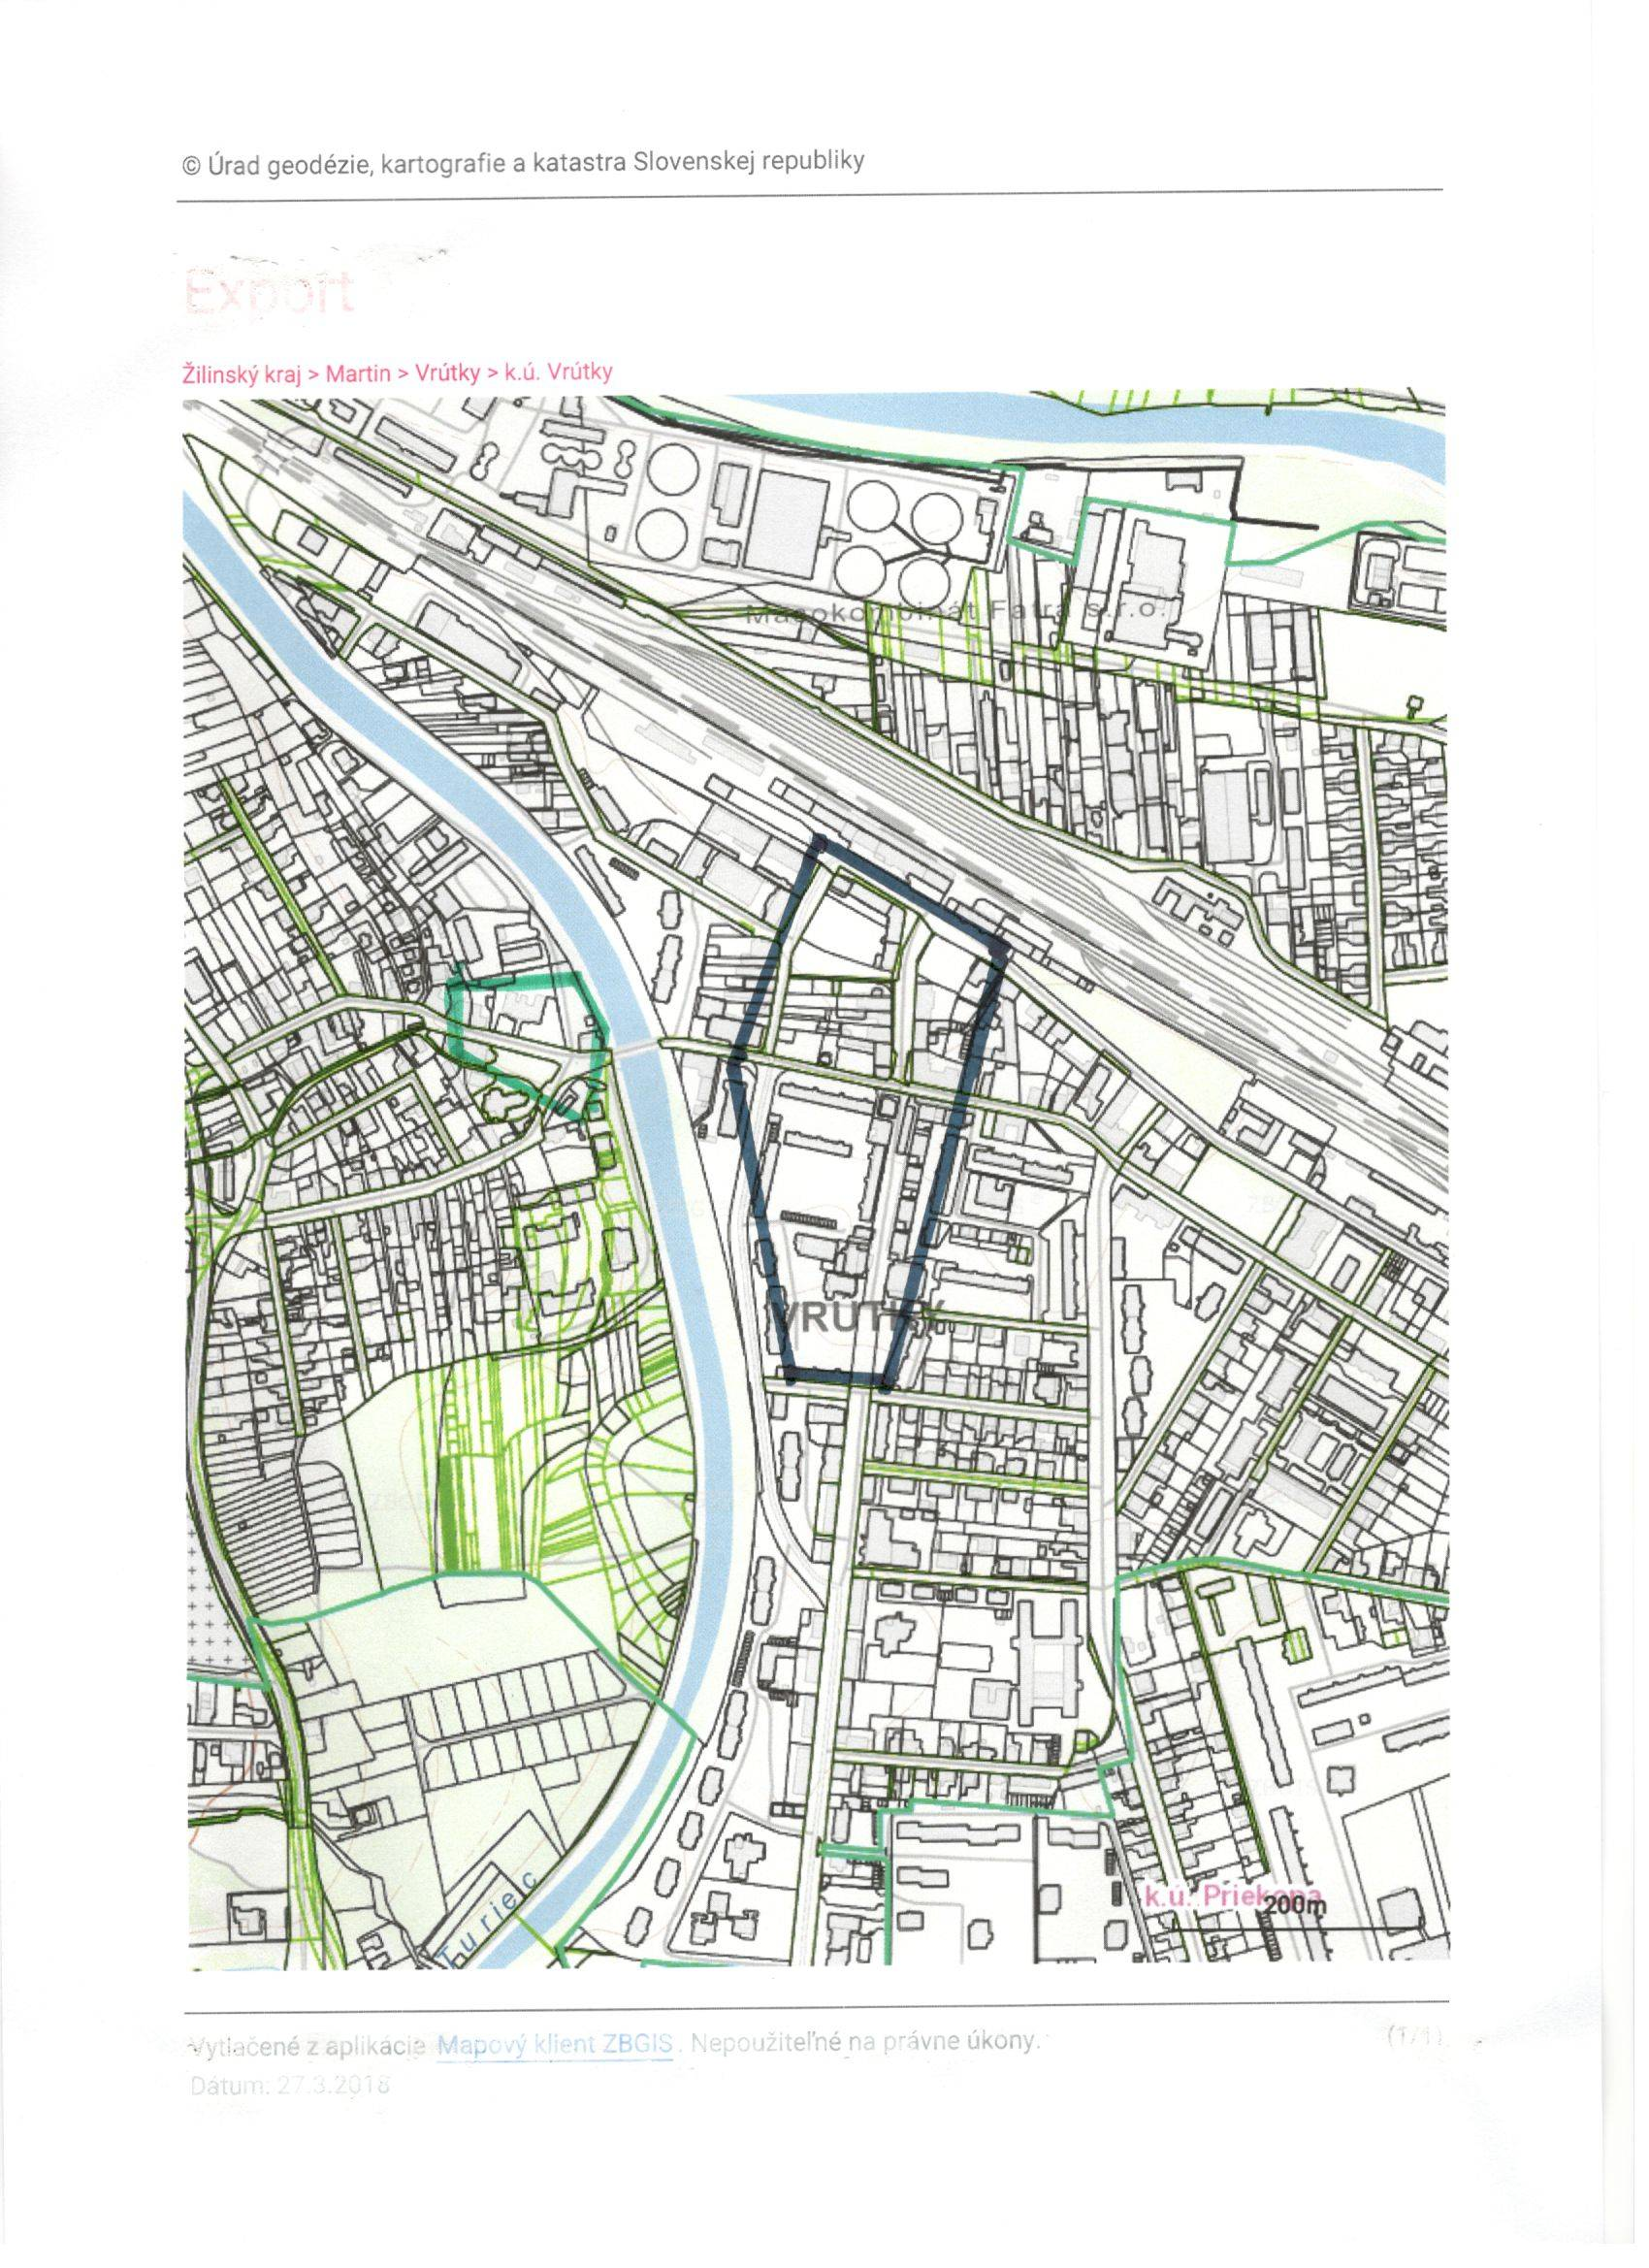

Príloha č. 2
Pravidlá na určovanie nájmu nehnuteľností

Čl. 1
Všeobecné ustanovenia
- Základné podmienky pre prenájom nebytových priestorov, stavieb a pozemkov sú:
- písomná žiadosť,
- predloženie výpisu z obchodného registra, alebo živnostenský list,
- v prípade neziskových organizácií, politických strán, občianskych združení, a pod. predloženie dokladu o registrácií, resp. stanovy.
- pri fyzickej osobe – nepodnikateľovi kópia občianskeho preukazu.
2. Po uzatvorení nájomnej zmluvy bude cena nájmu v ďalších rokoch zvyšovaná o inflačný koeficient za predchádzajúci kalendárny rok vyhlásený Štatistický úradom SR.
3. V závislosti od ponuky a dopytu na trhu s prenájmom nebytových priestorov a pozemkov budú tieto pravidlá menené a prispôsobované.

Čl. 2
Nebytové priestory
- Z hľadiska účelu ich využitia sú členené nebytové priestory pre:
  - podnikateľské účely a služby,
  - zdravotníctvo, štátna správa, politické strany,
  - charitatívne a spoločenské účely,
2. Na základe vyššie uvedených zásad a v prípade, že na danom mieste sa nenachádzajú rovnaké alebo porovnateľné nehnuteľnosti, ktoré sa prenechávajú do nájmu na dohodnutý účel, minimálne ceny za nájom 1 m² prenajatej plochy za 1 rok nebytových priestorov sú nasledovné:
 | Centrum mesta | Širšie centrum a ostatné lokality
Skupina A – podnikateľské účely a služby
- Finančné služby a poradenstvo (banky, poisťovne, bankomaty, daňoví poradcovia a p.)  - Pohostinské a reštauračné zariadenia  - Stávkové kancelárie, záložne, právne, reklamné a realitné kancelárie  - Predajne  - Požičovne  - Predajne sudových vín  - Veľké garáže a sklady  - Kancelárske priestory  - Komunálne služby občanom (čistiarne, práčovne, opravovne šatstva, prádla, obuvi, elektrospotrebičov, holičstva a kaderníctva, čistiarne peria a pod.)  - Sociálne zariadenia (toalety), chodby, schodištia a pod.  - Reklamné skrinky (skrinka/rok) | 100€  95€  90€  70€  65€  95€  50€  50€  30€  10€  70€ | 90€  60€  60€  45€  60€  60€  40€  40€  25€  6,6€  50€
Skupina B – zdravotníctvo | 40€ | 20€
Skupina C – verejná správa, štátna správa, politické strany | 20€ | 17€
Skupina D – charita, sociálne, spoločenské a kultúrne účely
1. Občianske združenia, spolky a nadácie  2. Iné neziskové organizácie  3. Priestory pre folklórne súbory, hudobné skupiny, krúžky a pod. | 10€  10€  17€ | 5€  5€  17€

3. Komodity, služby a iné druhy a formy prenájmov nebytových priestorov, ktoré nie sú uvedené v tabuľke Čl. 2 odstavec 2 budú riešené individuálne a zaradené do kategórie, ktorá mu svojim charakterom najviac zodpovedá.
Čl. 3
Stavby
- Pri prenechaní stavby do nájmu sa výška nájmu určí ako súčet všetkých cien nájmov podlahových plôch nebytových priestorov nachádzajúcich sa v predmetnej stavbe so zohľadnením lokality, účelu nájmu a bežného nájomného v danej lokalite.

Čl. 4
Pozemky
1. Z hľadiska nájmu sú pozemky používané na:
- podnikanie právnických alebo fyzických osôb. Ide o pozemky:
1. ktoré sú zastavané stavbami
2. na ktorých sa bude realizovať investičná výstavba podnikateľských subjektov podľa územného plánu
3. na účely podnikania v poľnohospodárskej výrobe (extravilán)
- nepodnikateľské účely
- pozemky, ktoré sú vedľa obytných budov, rodinných domov alebo ciest
- pozemky, vedené ako verejné priestranstvo (spevnené plochy), zastavané sklápacími garážami
- pozemky zastavané garážami s výnimkou sklápacích garáží, pozemky v záhradkárskych osadách
2. Na základe vyššie uvedených zásad a v prípade, že na danom mieste sa nenachádzajú rovnaké alebo porovnateľné nehnuteľnosti, ktoré sa prenechávajú do nájmu na dohodnutý účel, je minimálna výška nájomného na podnikateľské účely stanovená za 1m² za 1 rok

 | Centrum mesta | Ostatné lokality
Pohostinské zariadenia, reštaurácie, večierky, maloobchod – predaj vína, alkoholu, piva a tabakových výrobkov | 5€ | 3€
Ostatný maloobchod | 2,5€ | 2€
Pri rozličných druhoch tovarov | 2,5 – 5,0 € | 2,0 – 4,0€
3. Minimálna výška nájomného za pozemky na účel podnikania v poľnohospodárskej výrobe v prípade, že na danom mieste sa nenachádzajú rovnaké alebo porovnateľné nehnuteľnosti, ktoré sa prenechávajú do nájmu na dohodnutý účel, je 55,- EUR/rok/ha.
4.
Za umiestnenie predajného stánku bez ohľadu na umiestnenie a druh predávaného tovaru, ktorý má charakter stavby | 15 €/m²/rok
5.
Za umiestnenie informačného, reklamného a propagačného zariadenia:  - maloplošné do 5 m²  - strednoplošné do 12 m²  - veľkoplošné nad 12 m² | 34 €/rok  150 €/rok  350 €/rok

V prípade, že na danom mieste sa nenachádzajú rovnaké alebo porovnateľné nehnuteľnosti, ktoré sa prenechávajú do nájmu na dohodnutý účel, je minimálna výška nájomného za pozemky na nepodnikateľské účely stanovená za 1m² za 1 rok

 | Centrum mesta | Ostatné lokality
Pozemky, ktoré sú vedľa obytných budov, rodinných domov alebo ciest, prístup do rodinných domov | 1 € | 0,60 €
Pozemky zastavané garážami | 5 € | 4 €
Pozemky v záhradkárskych osadách Pozemky, ktoré z dôvodu vecného bremena nie je možné predať len ich prenajímať |  | 0,6 €
Pozemky určené na športovú a telovýchovnú činnosť  Staveniská  Pozemky pre subjekty vykonávajúce kultúru, osvetu, záujmovo umeleckú činnosť | 1 € | 0,6 €

Čl. 5
Predaj
1 Za účelom prevodu vlastníckeho práva k nehnuteľnému majetku mesta, mesto stanovuje minimálne kúpne ceny nasledovne:

Druh pozemku | Minimálna cena 1 m² v EUR
Pozemky pre podnikateľské účely a služby:  Centrum mesta  Širšie centrum  Ostatné časti mesta | 50  40  25
Pozemky podľa zákona č. 182/1993 Z.z. o vlastníctve bytov a nebytových priestorov | 7
Pozemky zastavané stavbou vo vlastníctve nadobúdateľa vrátane priľahlej plochy, ktoré svojim umiestnením a využitím tvorí neoddeliteľný celok so stavbou | 15
Tzv. zvyškové pozemky | 7

Príloha č. 3
Krátkodobé prenájmy

Čl. 1
Úvodné ustanovenia

1. Krátkodobé prenájmy majetku mesta sa uskutočňujú na základe písomnej žiadosti

Čl. 2
Prenájom kultúrnej sály Kriváň

1 hodina prenájmu sály s príslušenstvom 25 €
Celodenné akcie - jednorazový poplatok (svadba, stužková, jubileá a pod.) 250 €
Poskytnutie sály pre organizácie, ktorých zriaďovateľom je Mesto Vrútky,
pre neziskové organizácie so sídlom vo Vrútkach za 1 akciu v trvaní do 5 hodín 20 €
1 hodina prenájmu sály na predvolebné účely 40 €
Celodenné akcie na predvolebné účely 400 €
1 hodina prenájmu malej zasadacej miestnosti s príslušenstvom 15 €
Celodenné akcie – prenájom malej zasadacej miestnosti s príslušenstvom 150 €

Ozvučenie nie je súčasťou prenájmu.
Nájomca pri podpise zmluvy o prenájme zaplatí zálohu 100 €. V prípade, že sálu po akcií nájomca neodovzdá v takom stave, ako ju prebral /upratanú/, záloha sa použije ako doplatok za upratanie, prípadne na opravu poškodeného inventáru. Ak škoda bude nižšia ako výška zálohy /100 €/, rozdiel sa vráti, ak bude škoda vyššia ako výška zálohy /100 €/, nájomca doplatí rozdiel.
Čl. 3
Prenájom Kina 1. máj

1 hodina prenájmu kinosály 40 €
Celodenné akcie - jednorazový poplatok 400 €
Poskytnutie kinosály pre organizácie, ktorých zriaďovateľom je Mesto Vrútky,
pre neziskové organizácie so sídlom vo Vrútkach za 1 akciu v trvaní do 5 hodín 30 €
1 hodina prenájmu kinosály na predvolebné účely 50 €
Celodenné akcie na predvolebné účely 500 €

Ozvučenie nie je súčasťou prenájmu.
Nájomca pri podpise zmluvy o prenájme zaplatí zálohu 100 €. V prípade, že kino po akcií nájomca neodovzdá v takom stave, ako ho prebral /upratané/, záloha sa použije ako doplatok za upratanie, prípadne na opravu poškodeného inventáru. Ak škoda bude nižšia ako výška zálohy /100 €/, rozdiel sa vráti, ak bude škoda vyššia ako výška zálohy /100 €/, nájomca doplatí rozdiel.

Čl. 4
Prenájom sobášnej miestnosti

3.1 Nájomné za užívanie priestoru sobášnej miestnosti v budove Mestského úradu vo Vrútkach:
- od 7.00 hod. do 15.00 hod. 10,- €/hod.
- po 15.00 hod 15,- €/hod.
3.2 V prípade prenájmu priestorov počas dní pracovného voľna pracovného pokoja sa hodinová sadzba zvyšuje o 30 % za každú hodinu.
3.3 Celodenná akcia 100,-€/deň

Čl. 5
Prenájom futbalového ihriska

4.1 Nájomné za užívanie umelej hracej plochy mestského futbalového štadióna vrátane šatní, sociálnych zariadení a tribúny:
- bez osvetlenia 130,-€/zápas
- s osvetlením 150,-€/zápas
4.2 Cena za poskytnutie športoviska uvedeného v článku 4.1 je splatná vopred, v hotovosti do pokladne technickému pracovníkovi mesta (správcovi), príp. na účet mesta.
4.3 Prenájom športoviska je potrebné vopred objednať telefonicky, alebo mailom technickému pracovníkovi mesta.

Čl. 6
Spoločné ustanovenia

6.1 Primátor môže v odôvodnených prípadoch nájomné pred začatím užívania znížiť alebo rozhodnúť o vypožičaní takéhoto majetku mesta (bezodplatné užívanie) na základe odôvodnenej žiadosti, ktorá bude doručená najmenej 5 dní pred konaním akcie. Na neskôr doručené žiadosti sa neprihliada.
6.2 Akcie, pri ktorých nebude vyberané nájomné sú: Školenia MsÚ, akcie mestského zastupiteľstva a jeho poradných orgánov, porady MsÚ ako celku ako aj jednotlivých organizačných útvarov Mesta Vrútky, akcie odborovej organizácie ZO SLOVES pri MsÚ, slávnostné akadémie školských rozpočtových organizácií v zriaďovateľskej pôsobnosti mesta, oficiálne zahraničné delegácie z družobných alebo partnerských miest na pozvanie primátora mesta a pod.
6.3 Užívateľ zodpovedá za spôsobené škody vzniknuté na majetku mesta v zmysle osobitných právnych predpisov.

Ing. Miroslav Mazúr
primátor mesta

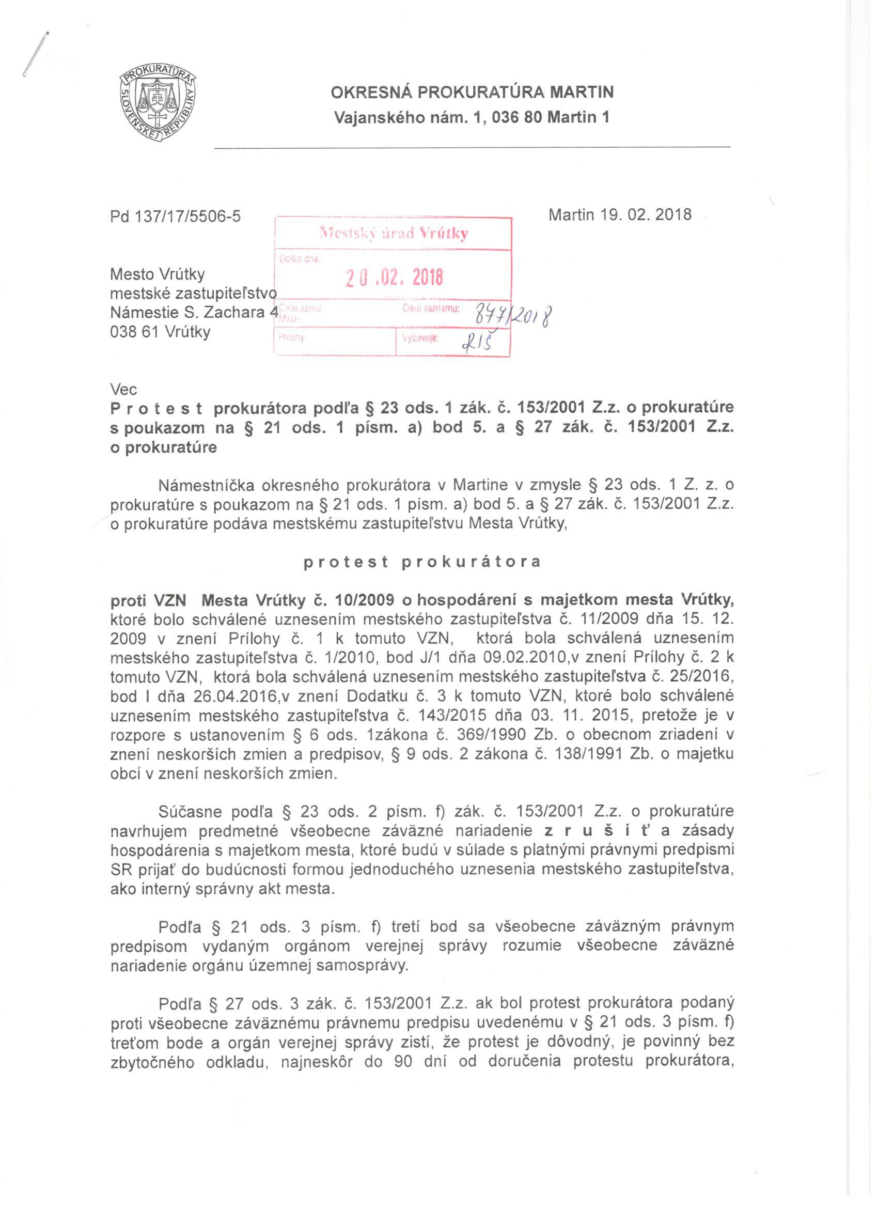
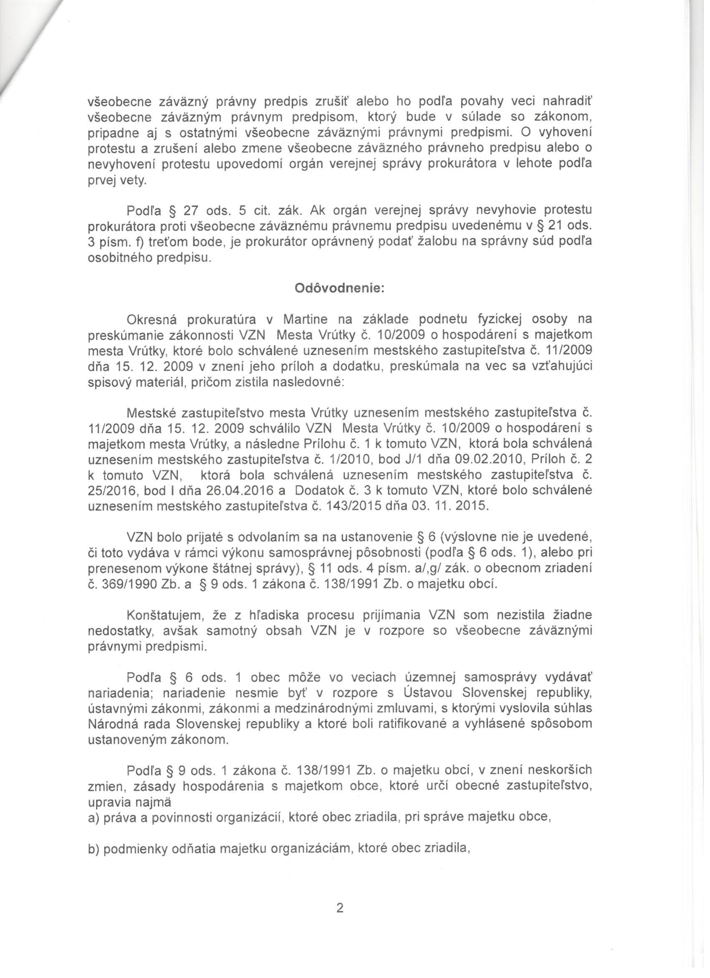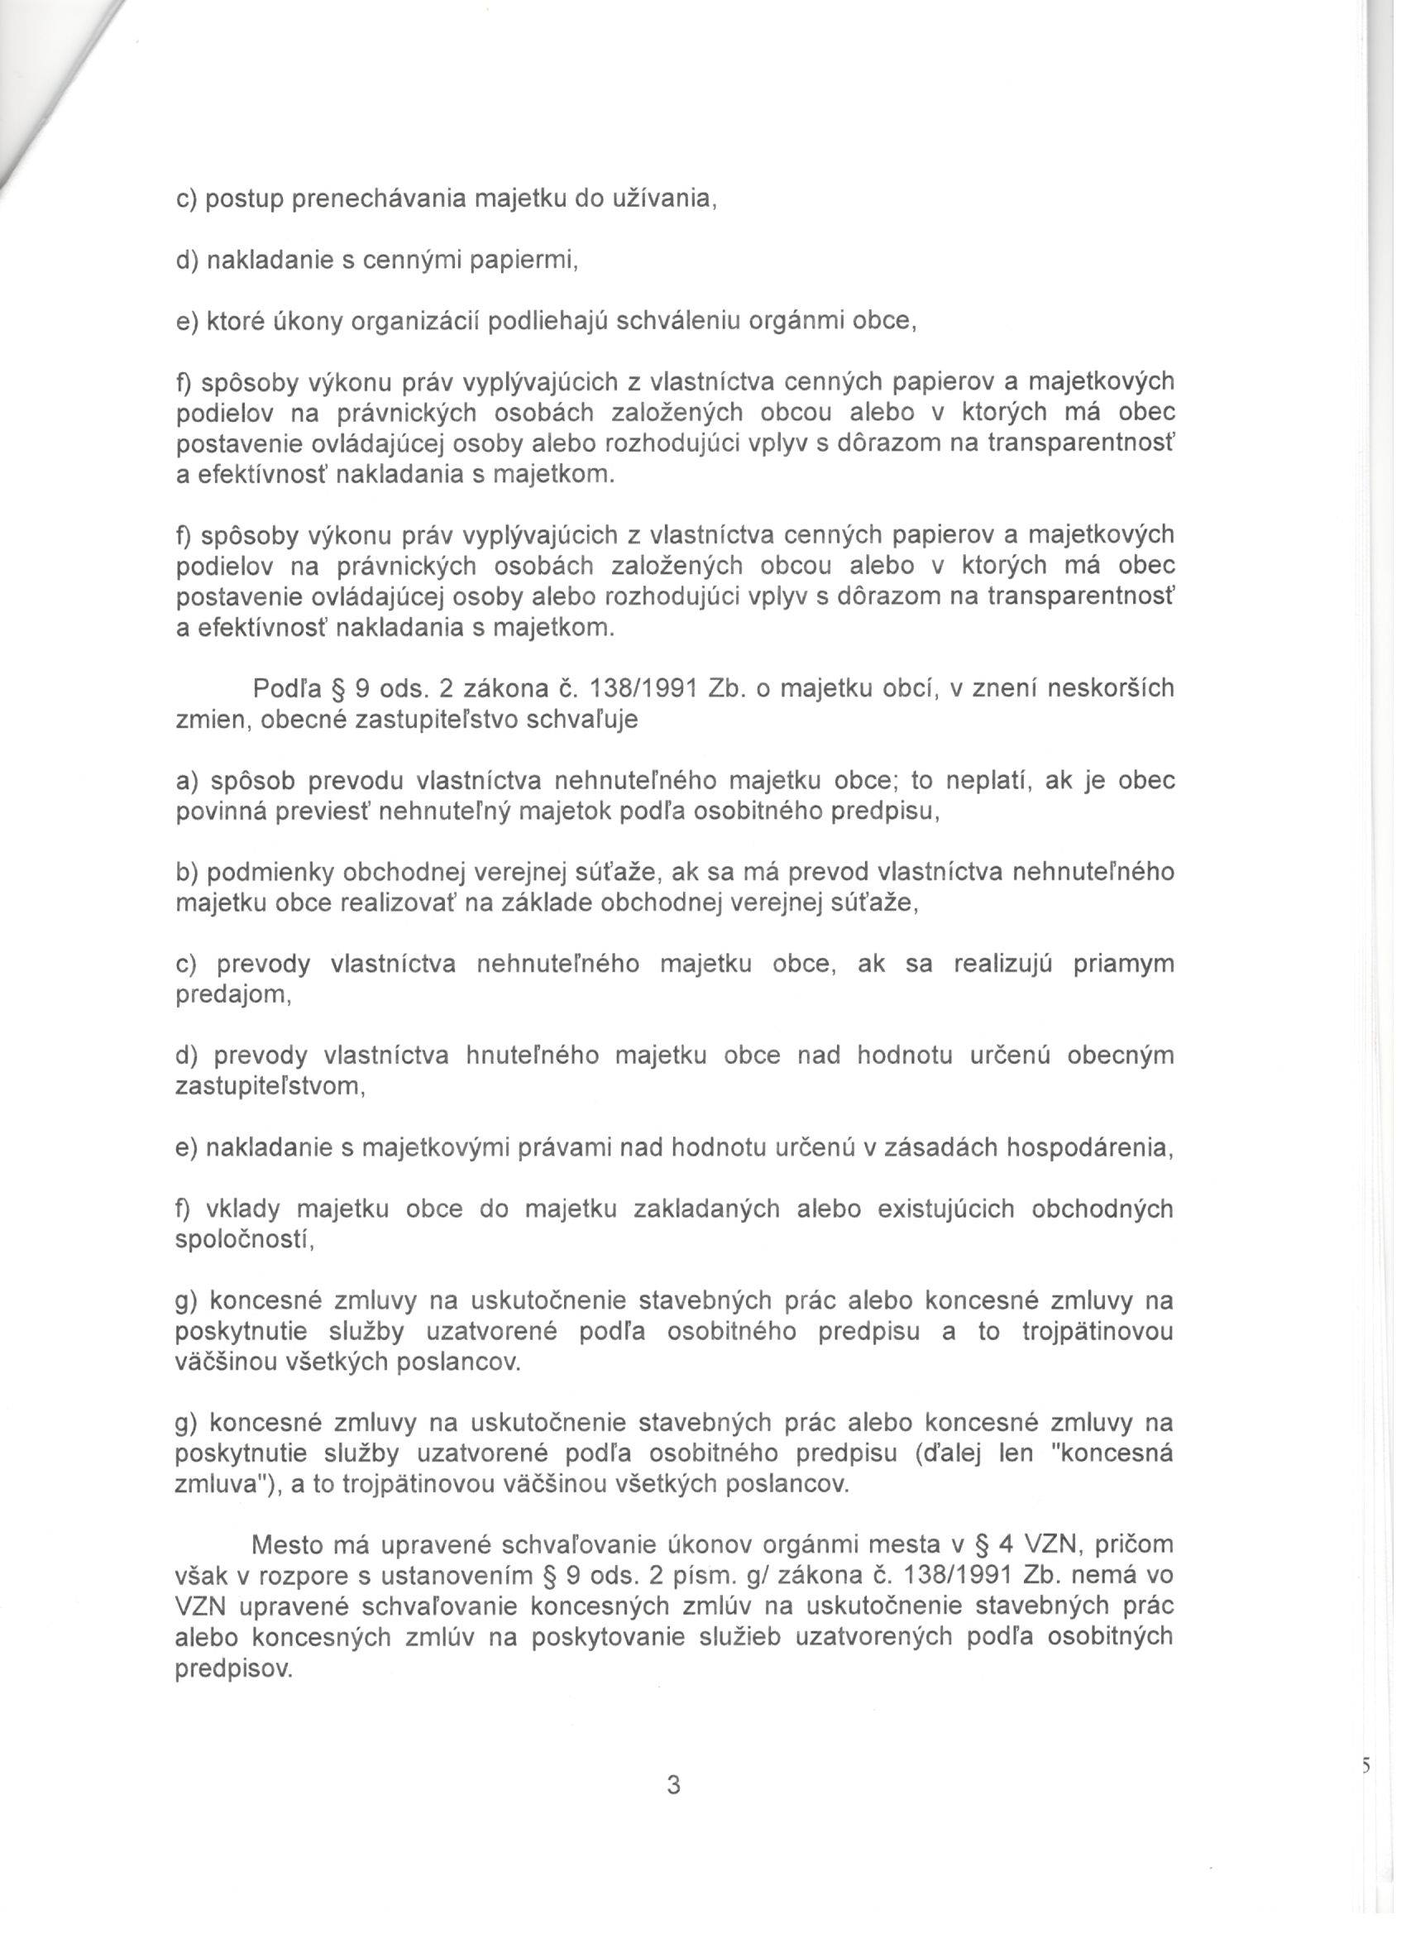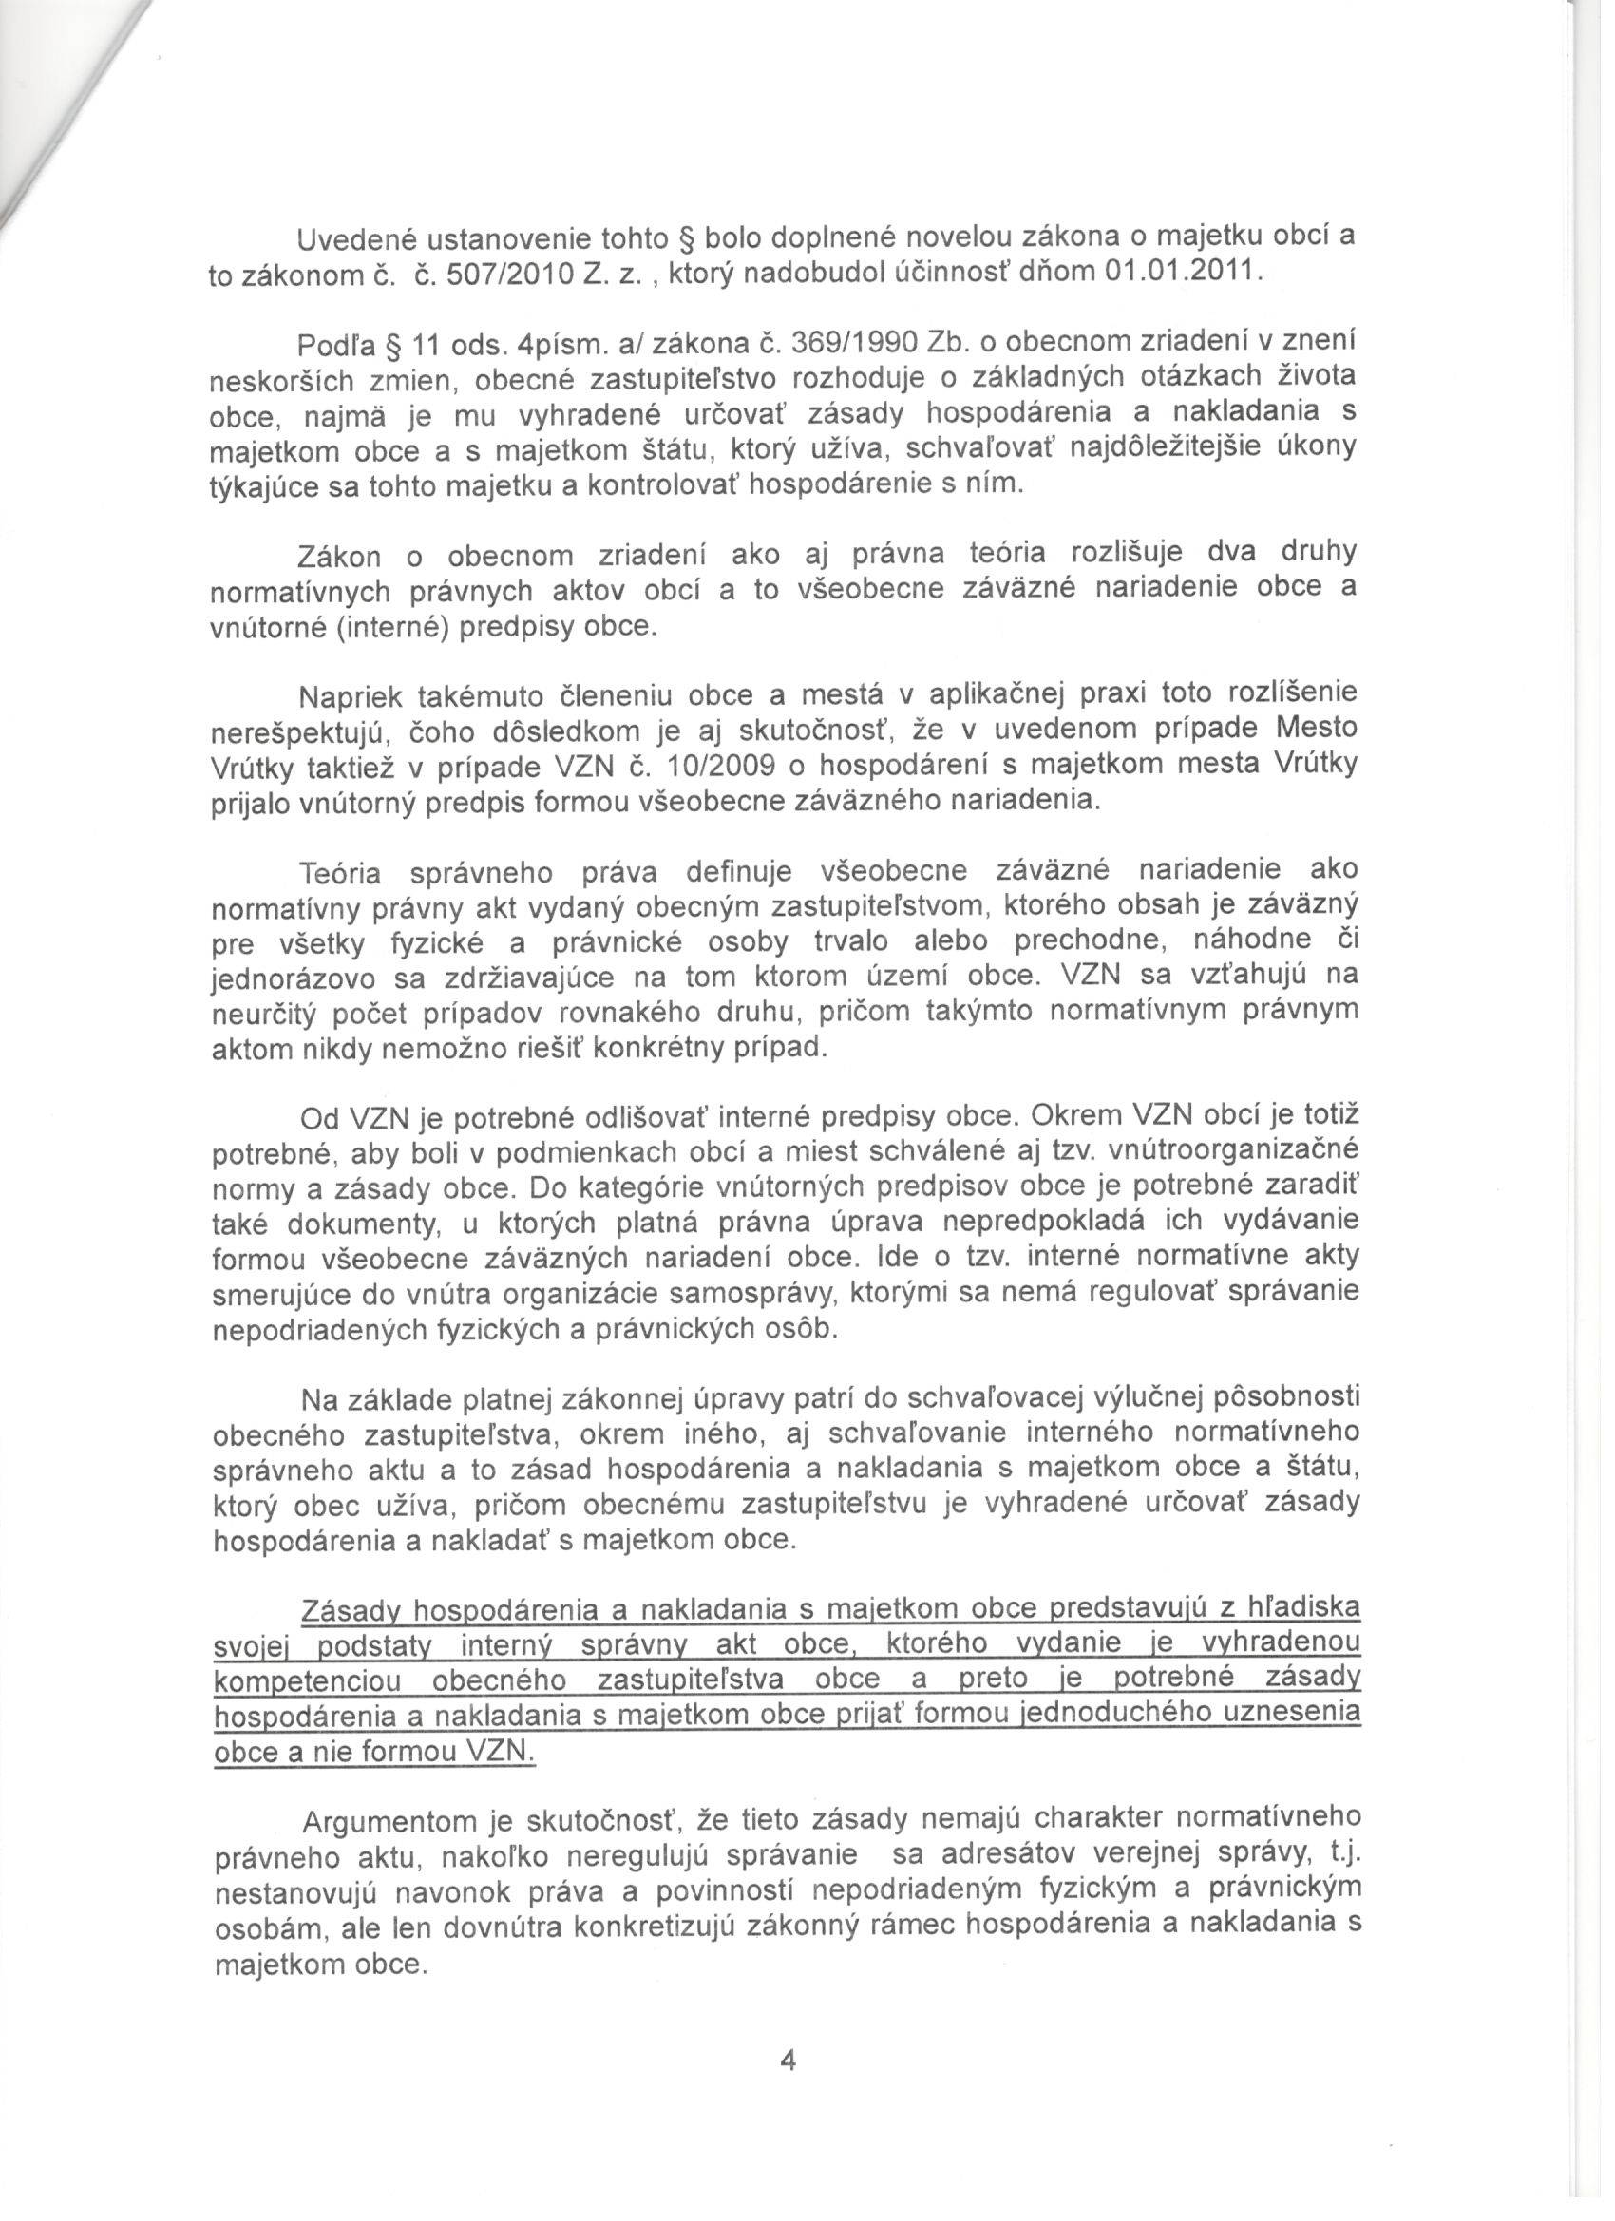
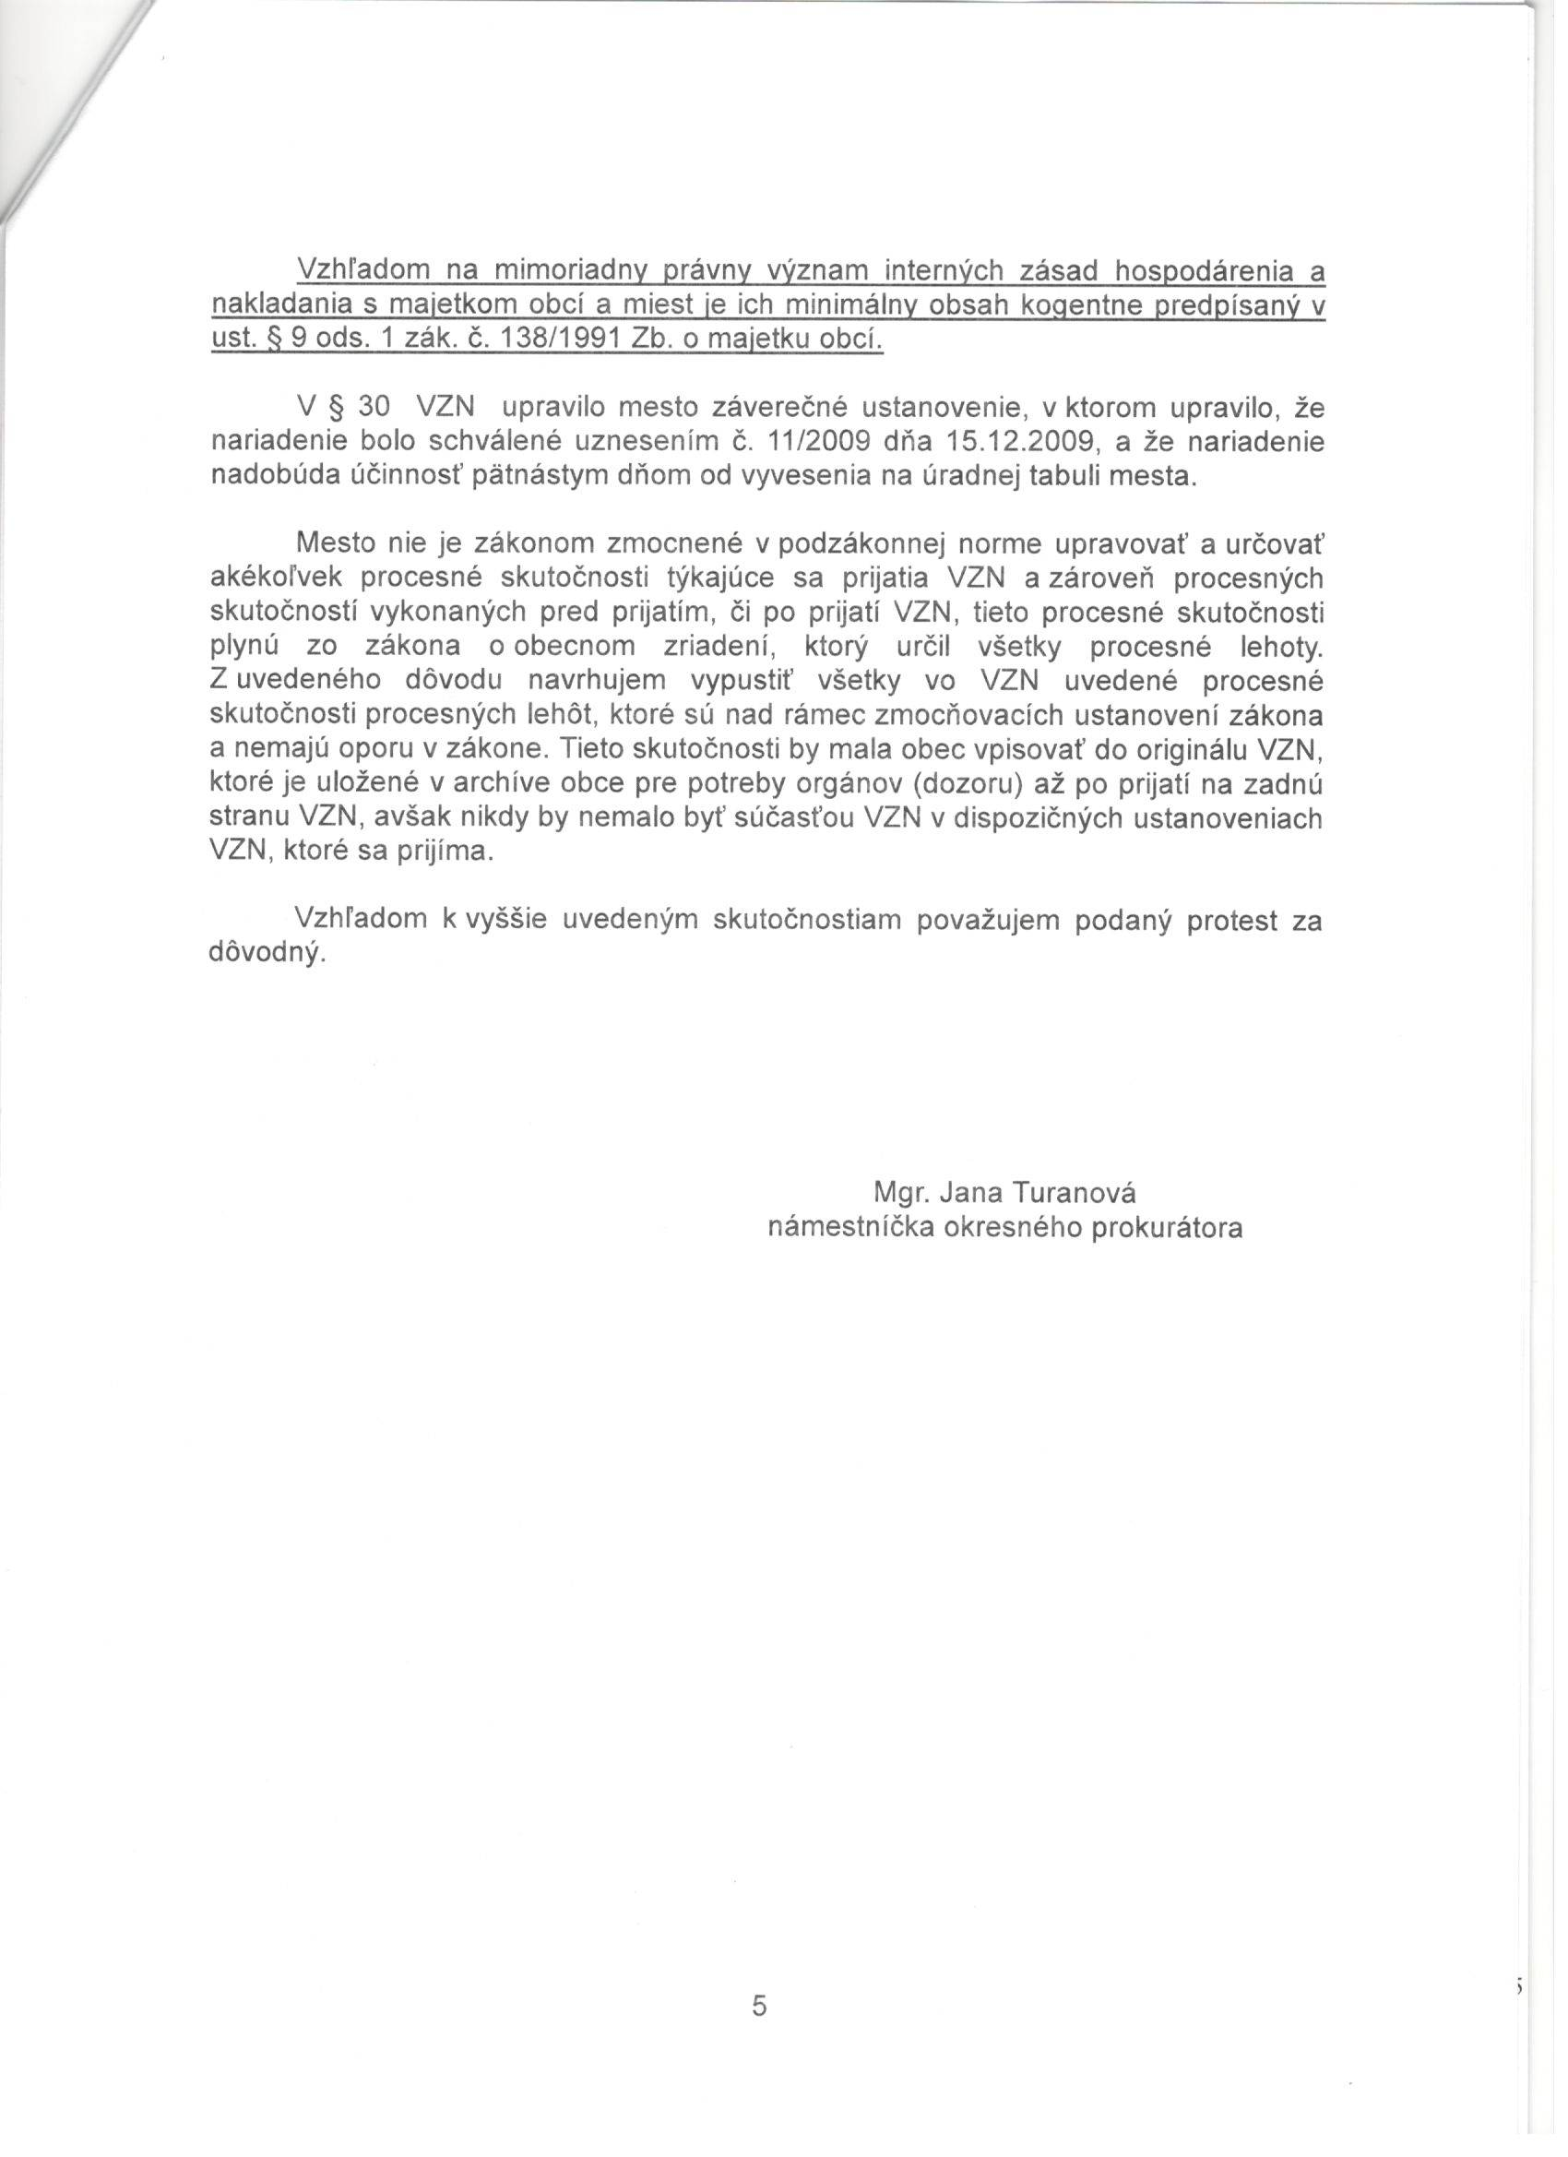

Zákon č. 172/2004 Z. z. o prevode vlastníctva nehnuteľného majetku SR na obec
Zákon č. 138/1991 Zb. o majetku obcí
Zákon č. 343/2015 o verejnom obstarávaní
Zákon č. 40/1964 občiansky zákonník
Vyhláška Ministerstva spravodlivosti č . 492/2004 Z. z o stanovení všeobecnej hodnoty majetku
Zákon č. 40/1964 občiansky zákonník

